编号：
桂林信息科技学院

毕业设计(论文)说明书
题 目： 基于Spring Boot+Vue 酒店
管理系统设计与实现
学 院： 信息工程学院
专 业： 计算机科学与技术
学生姓名： 韦焕然
学 号： 2261200227
指导教师单位： 桂林信息科技学院
指导教师： 周茂杰 张敬琳
职 称： 副教授 助教

题目类型：理论研究 实验研究 工程设计 工程技术研究 软件开发 应用研究
年 月 日

独 创 性 声 明

本人郑重声明：所呈交的学位论文，是本人在导师的指导下，独立进行研究工作所取得的成果。除文中已经注明引用的内容外，本论文不含任何其他个人或集体已经发表或撰写过的作品成果。对本文的研究做出重要贡献的个人和集体，均已在文中以明确方式标明。本人完全意识到本声明的法律结果由本人承担。

学位论文作者签名： 日期： 年 月 日

关于学位论文版权使用授权的说明

本人完全了解桂林信息科技学院关于收集、保存、使用学位论文的以下规定：学校有权采用影印、缩印、扫描、数字化或其它手段保存论文；学校有权提供本学位论文全文或者部分内容的阅览服务；学校有权将学位论文的全部或部分内容编入有关数据库进行检索、交流；学校有权向国家有关部门或者机构送交论文的复印件和电子版。

学位论文作者签名： 日期： 年 月 日

导师签名： 日期： 年 月 日
摘 要

当前酒店业务在线上渗透率提升与精细化运营的双重驱动下，原有的线下记录与异构系统组合模式已难以适配高频协同与即时数据处理需求。为此，本课题构建了一个整合用户端、商家端与管理端的一体化酒店管理系统，致力于打通“检索—预约—受理—监督”的业务闭环。平台支持用户端完成酒店筛选、房型浏览及预订、订单查看与个人信息维护；商家端负责酒店资料配置、房型与房源调控、接单及入住退房操作；管理员端则聚焦于商家与酒店准入、用户及订单核查、数据统计分析，从而增强整体运营效率与业务链路可追溯性。
系统采用前后端分离架构：前端基于 Vue3 与 TypeScript，结合 Element Plus 构建管理界面，使用 Vue Router 实现分角色路由与守卫，借助 Pinia 管理登录态与用户信息，使用 Axios 完成接口请求与拦截处理。后端基于 Spring Boot 构建 REST 服务，数据访问层采用 MyBatis 映射 SQL，认证与权限基于 Sa-Token，密码加密使用 BCrypt，头像上传采用 multipart/form-data 并结合类型、大小校验与静态资源映射实现安全访问。数据库选用 MySQL，以支撑账户体系、房态库存、订单状态流转及入住人信息管理。

关键词：前后端分离；Vue3；Spring Boot；MyBatis；Sa-Token；MySQL；房态库存管理；角色权限控制

Abstract

As the hotel industry's demand for online operation and refined management continues to increase, traditional management methods primarily based on manual registration and decentralized systems can no longer meet the requirements of multi-role collaboration and real-time business processing. To address issues such as long booking processes, lagging room status synchronization, and opaque order workflows, this project designs and implements a hotel management system for user, merchant, and administrator terminals. The goal is to form a closed loop of "search — booking — fulfillment — supervision" within a unified platform. In this system, the user terminal enables hotel list searches, room type viewing and ordering, order inquiries, and personal center maintenance. The merchant terminal focuses on hotel information maintenance, room type and inventory management, order acceptance, check-in, and check-out processes. The administrator terminal provides oversight of merchants, hotels, users, and orders, as well as data statistics, thereby improving business efficiency and management traceability.

The system adopts a front-end and back-end separation architecture. The front end is built with Vue3 and TypeScript, uses Element Plus to construct management interfaces, implements role-based routing and route guards with Vue Router, manages login status and user information via Pinia, and handles API requests and interception using Axios. The back end is built on Spring Boot to provide REST services. The data access layer uses MyBatis for SQL mapping. Authentication and authorization are based on Sa-Token. Passwords are encrypted using BCrypt. Avatar uploads use multipart/form-data with file type and size validation, combined with static resource mapping to ensure secure access. The database is MySQL, which supports the account system, room status and inventory, order status workflows, and guest information management.

Key words: Front-end and Back-end Separation; Vue3; Spring Boot; MyBatis; Sa-Token; MySQL; Room Status and Inventory Management; Role-Based Access Control (RBAC)

目 录
1.引言 8
1.1 研究背景 8
1.2 研究意义 8
1.3 研究国内外现状 9
1.4 课题主要研究内容 10
1.5 论文结构 10
2.相关技术与开发环境 11
2.1 系统总体技术路线 11
2.2 前端技术体系 12
2.2.1 Vue3与TypeScript 12
2.2.2 Element Plus 组件库 12
2.2.3 Vue Router路由机制与守卫 12
2.2.4 Pinia状态管理与 Axios请求封装 12
2.3 后端技术体系 13
2.3.1 Spring Boot 分层开发模式 13
2.3.2 MyBatis 数据访问实现 13
2.3.3 Sa-Token 认证与权限控制 13
2.3.4 文件上传与静态资源映射机制 13
2.4 数据库与开发工具环境 13
3. 系统需求分析 14
3.1 用户预订业务流程 14
3.1.2 商家履约业务流程 14
3.1.3 管理员监管业务流程 14
3.2 用户预订业务流程 14
3.2.1 用户端功能需求 14
3.2.2 商家端功能需求 15
3.2.3 管理员端功能需求 16
3.3 非功能需求分析 17
3.3.1 安全性需求 17
3.3.2 可用性与易维护性需求 17
3.3.3 数据一致性与性能需求 17
3.4 用例分析 18
4. 系统总体设计 18
4.1系统总体架构设计 18
4.1.1 前后端分离架构设计 19
4.1.2 三端模块协同关系设计 21
4.2 功能模块结构设计 23
4.2.1用户端功能模块结构设计 23
4.2.2商家端功能模块结构设计 23
4.2.3管理员端功能模块结构设计 24
4.3 数据库设计 24
4.3.1 概念结构设计（E-R 图） 24
4.3.2 逻辑结构设计（核心数据表） 25
4.4关键业务逻辑设计 28
4.4.1订单状态流转设计 28
4.4.2房态库存扣减与归还设计 29
4.4.3 认证鉴权与路由拦截设计 29
5. 系统实现 30
5.1 后端核心功能实现 30
5.1.1 认证与用户管理接口实现 31
5.1.2 酒店与房型管理接口实现 36
5.1.3 订单管理与履约接口实现 41
5.1.4 头像上传与个人中心接口实现 46
5.2 前端核心页面实现 50
5.2.1 用户端页面实现（列表、详情、下单、订单） 50
5.2.2 商家端页面实现（控制台、酒店、房型、订单） 52
5.2.3 管理员端页面实现（控制台、监管模块） 54
5.3 前后端交互实现 56
5.3.1 统一响应结构与异常处理 56
5.3.2 登录态保持与权限校验联动 57
5.4 关键实现难点与解决方案 59
6 系统测试与优化 59
6.1 测试环境与测试方法 59
6.2 功能测试 59
6.2.1 用户预订流程测试 59
6.2.2 商家订单处理与房态更新测试 62
6.2.3 管理员监管与统计功能测试 64
6.3 关键业务一致性测试 66
6.3.1 退房后库存归还测试 66
6.3.2 角色权限与访问拦截测试 67
6.4 测试结果分析与优化措施 69
7 总结与展望 69
参考文献 70
谢辞 70

1.引言

1.1 研究背景
近年来，随着在线旅游渗透率的持续提升与消费者预订习惯的全面线上化，酒店行业正经历从“房源驱动”向“体验与服务驱动”的深刻转变。与此同时，酒店运营管理逐渐从粗放式扩张转向精细化、数据化运营，对系统在实时性、协同性与可追溯性方面提出了更高要求。随着酒店业务线上化程度加深，运营流程中多端信息不同步、操作路径分散、状态变更响应缓慢等现象日益突出，直接削弱了用户的流畅使用感受，同时也增加了商家的日常管理负担与平台的统一监管难度。
多角色协同方面，用户、商家与平台管理者通常在三套甚至更多彼此隔离的系统之间切换操作，前端展示与后端库存难以实时联动，造成“超售”或“漏单”等业务风险。订单从生成到履约的完整生命周期缺乏统一且可回溯的记录，一旦出现争议难以定位责任节点。此外，不少现有系统在权限控制、数据安全与接口规范性上也存在不足，难以支撑高频业务交互与分布式部署需求。
针对上述问题，构建一个面向用户端、商家端与管理员端的一体化酒店管理系统，成为提升行业运营效率与服务质量的重要路径。理想平台应在统一框架内实现酒店信息检索、房型库存管理、订单状态流转及入住人信息管理，并支持分角色权限与安全认证机制。基于前后端分离架构，结合当前主流的Vue3、Spring Boot、MyBatis及Sa-Token等技术方案，能够有效支持高可维护性、高扩展性与安全性的系统设计，从而推动酒店管理从“可用”走向“好用”与“可信”。

1.2 研究意义
本课题所设计并实现的酒店管理系统，围绕“用户—商家—管理员”三端协同模式，构建了覆盖“检索—预约—受理—监督”全流程的业务闭环，具有显著的理论价值与现实意义。
从现实应用层面来看，本系统有效回应了当前酒店业务中多端信息不同步、操作路径分散、状态变更响应缓慢等突出问题。对用户而言，系统提供了统一的酒店检索、房型浏览、在线预订、订单查询及个人信息维护入口，减少了中间沟通环节与等待时间，提升了入住体验的流畅性与可控性。对商家而言，系统整合了酒店资料配置、房型与房源调控、接单及入住退房操作等日常运营功能，使商家能够实时掌握房态变化，降低超售与漏单风险，提高接单效率与资源利用率。对平台管理者而言，系统支持商家与酒店准入审核、用户及订单核查、数据统计分析等功能，增强了平台对业务全链路的监管能力与可追溯性，为后续运营决策提供数据支撑。
从技术实践角度出发，本系统采用前后端分离架构，前端基于Vue3与TypeScript，结合Element Plus构建管理界面，使用Pinia进行状态管理，借助Axios完成接口请求与拦截处理；后端基于Spring Boot构建REST服务，数据访问层采用MyBatis映射SQL，认证与授权依托Sa-Token，密码加密使用BCrypt，头像上传结合校验与静态资源映射保障安全。数据库选用MySQL，支撑账户体系、房态库存、订单状态流转及入住人信息管理。该技术方案具有良好的可维护性、扩展性与安全性，可为同类酒店管理系统或中小型业务系统的开发提供参考范式。
综上所述，本系统在提升酒店业务协同效率、优化用户体验、增强平台监管能力以及推动技术方案落地等方面均具有明确且重要的研究意义。

1.3 研究国内外现状
从国际范围来看，酒店管理信息系统起步较早，欧美等发达国家自20世纪中后期便开始了酒店业务与计算机技术的融合探索。20世纪60年代末，美国ECI公司针对大型高档酒店定制开发了管理系统，喜来登酒店是最早的使用者之一，该系统以集中管理多用户的方式著称。70年代末，美国HIS酒店管理系统问世，巅峰时期全球近5000家酒店使用该系统，香港超过80%的高档酒店一度采用HIS。90年代初，德国Fidelio系统面世，凭借智能化优势迅速成为行业翘楚，后被微软收购并在亚洲广泛推广，目前已有近万家中高端酒店使用，成为国内应用最广泛的系统之一。这些系统早期多基于文件服务器或C/S架构，数据库从xBase逐步演进至Oracle，功能涵盖客房管理、预订处理、客户信息统计等核心模块。
从国内发展来看，我国酒店管理系统的研究始于20世纪80年代初，经过近四十年发展已取得显著成果。以高校为引领、企业为主力，涌现出北京华仪、杭州西软、北京泰能等知名企业。杭州西软联合浙江大学推出的FOXHIS系统是目前国内使用率最高的系统之一，签约酒店超过800家；北京中软的CSHIS系统基于SQL Server与Delphi平台，稳定服务于超400家酒店；北京华仪是国内首个运用Basic开发酒店管理系统的先驱；北京泰能则推出了国内最早的基于Windows的酒店管理系统。国内系统已从DOS版本逐步过渡到Windows及Web平台，功能覆盖客房管理、预订处理、数据分析等，但在品牌知名度、技术创新及数据深度挖掘方面与国际成熟系统仍存在差距。近年来，随着前后端分离、微服务及安全认证等技术的普及，国内酒店管理系统正向更高可扩展性、安全性与实时协同能力方向演进。

1.4 课题主要研究内容
本课题以酒店管理系统实际建设过程为基础，围绕“用户端预订服务、商家端运营管理、管理员端平台监管”三类业务场景展开研究。针对传统酒店管理中信息分散、流程衔接不畅、房态更新滞后、监管统计困难等问题，课题以业务流程重构为主线，建立从酒店查询、房型预订、订单流转、入住退房到数据监管的闭环管理机制。在研究中，重点强调角色职责边界清晰、前后端交互标准统一、核心数据可追溯与关键状态一致性控制，保证系统既满足日常业务处理需求，又具备后续扩展与运维优化基础。
具体包括：
1、开展系统总体需求研究。围绕用户、商家、管理员三类角色，分析其在系统中的操作路径与权限边界，梳理“查询—预订—接单—入住—退房—统计”主业务链，形成功能需求、数据需求与流程约束的统一模型，为系统模块划分与接口设计提供依据。
2、开展三端核心功能研究。用户端重点研究酒店列表检索、房型查看、在线下单、订单查询与个人中心维护；商家端重点研究酒店信息维护、房型与库存管理、订单处理及退房回补；管理员端重点研究商家管理、酒店监管、用户监管、订单监管与控制台数据统计，保障平台治理能力。
3、开展系统架构与实现研究。基于前后端分离模式，研究前端页面交互与后端 REST 接口协同机制，完成数据库实体关系设计与核心表结构规划；结合订单状态机与事务机制，实现订单状态变更、库存扣减与归还等关键业务逻辑，确保业务一致性与可维护性。
4、开展系统测试与优化研究。针对预订提交、接单确认、入住退房、房态更新、权限拦截、统计展示等关键场景设计测试用例，进行联调与回归验证，并通过异常处理与流程优化提升系统稳定性，确保平台在多角色并行操作下持续可靠运行。

1.5 论文结构
本文共分为7个章节，各个章节的主要内容如下：
第一章 引言。本章内容主要对酒店管理系统课题的研究背景、研究目标、研究意义进行阐述，分析国内外酒店预订平台及信息化管理的现状及发展趋势，明确本系统要解决的核心问题，并介绍论文的整体组织结构。
第二章 是相关技术与开发环境。这一章主要对本系统开发所涉及的技术栈进行介绍，包括前端采用的Vue3与TypeScript框架、Element Plus组件库、Vue Router路由机制、Pinia状态管理与Axios请求封装；后端采用的Spring Boot分层开发模式、MyBatis数据访问技术、Sa-Token认证与权限控制机制；以及MySQL数据库和开发工具环境的配置说明。
第三章 是系统需求分析。本章主要完成对系统的三类使用者（用户、商家、管理员）需求的调研，包含用户预订业务流程、商家履约业务流程（接单、入住、退房）、管理员监管业务流程的分析；详细阐述各端功能需求与非功能需求（安全性、可用性、性能等）；并通过用例图对系统功能进行可视化描述。
第四章 是系统总体设计。本章主要对酒店管理系统的功能架构进行设计，包括前后端分离架构、三端模块协同关系；详细设计用户端（酒店查询、预订、订单、个人中心）商家端（酒店维护、房型管理、订单处理）、管理员端（商家/酒店/用户/订单监管、统计）的功能模块；进行数据库概念结构设计（E-R图）、逻辑结构设计（核心数据表）以及关键业务逻辑设计（订单状态流转、房态库存管理、认证鉴权）。
第五章 是系统实现。本章主要研究酒店管理系统设计方案的具体实现，包括后端认证与用户管理、酒店与房型管理、订单管理与履约、头像上传与个人中心等接口的实现；前端用户端页面（列表、详情、下单、订单）、商家端页面（控制台、酒店、房型、订单）、管理员端页面（控制台、监管模块）的实现；前后端统一响应结构、登录态保持与权限校验的联动实现；并对关键实现难点与解决方案进行分析。
第六章 是系统测试与优化。本章主要研究酒店管理系统设计方案的测试验证，包括测试环境搭建与测试方法选择；功能测试（用户预订流程、商家订单处理与房态更新、管理员监管与统计功能）；关键业务一致性测试（退房后库存归还、角色权限与访问拦截）；并对测试结果进行分析，提出优化措施。
第七章 是总结与展望。本章对整个系统开发工作进行总结，分析系统存在的不足之处，并对后续优化与扩展方向进行展望。

2.相关技术与开发环境

2.1 系统总体技术路线
本系统采用前后端分离的 B/S 架构进行设计与开发。
前端基于 Vue 3.5.32 框架，使用 TypeScript 进行类型约束，通过 Vite 8.0.8 作为构建工具实现快速开发与热更新。UI 组件库选用 Element Plus 2.13.7，配合 Vue Router 5.0.4 实现路由管理与权限控制，采用 Pinia 3.0.4 进行全局状态管理，并使用 Axios 1.15.1 封装 HTTP 请求实现与后端的数据交互。
后端采用 Spring Boot 4.0.3 框架，基于 Java 17 开发，使用 MyBatis 3.0.4 作为持久层框架操作 MySQL 数据库，采用 Sa-Token 1.41.0 实现用户认证与权限校验，利用 Spring Security Crypto 进行密码加密处理。系统开发流程遵循敏捷开发模式，前端通过 npm 管理依赖并运行于 Node.js 环境，后端通过 Maven 管理依赖并打包为可执行 JAR 文件。部署时前端代码经 Vite 构建生成静态资源，由 Nginx 或后端内置服务器提供访问，后端服务独立运行于 8080 端口，前后端通过 RESTful API 进行通信，采用 CORS 机制解决跨域问题，整体架构清晰、易于维护与扩展。

2.2 前端技术体系

2.2.1 Vue3与TypeScript
Vue3 是渐进式 JavaScript 框架的第三版本，采用基于 Proxy 的响应式系统，提供更优的性能与类型推导支持。本系统采用 Vue 3.5.32，使用 Composition API 与 setup 语法糖组织组件逻辑，通过 ref、reactive 实现数据响应式更新。TypeScript 是 JavaScript 的超集，提供静态类型系统。本系统前端采用 TypeScript 编写，在编译阶段进行类型检查，为组件 Props、Emits 及状态管理提供类型定义，配合 Vite 8.0.8 实现快速开发与热更新。

2.2.2 Element Plus 组件库
Element Plus 是基于 Vue 3 的桌面端组件库，提供完整的 UI 组件体系。本系统采用 Element Plus 2.13.7，使用 Form 表单实现登录注册与数据录入，Table 表格展示酒店列表与订单数据，Dialog 对话框实现模态弹窗，Message 消息提示反馈操作结果，以及 Card、Button、Input、Select 等基础组件构建页面布局。Element Plus 采用 Flex 布局实现响应式设计，内置表单验证机制，提升开发效率与用户体验

2.2.3 Vue Router路由机制与守卫
Vue Router 是 Vue.js 官方路由管理器。本系统采用 Vue Router 5.0.4，使用 createWebHistory 模式实现 HTML5 History 路由，支持浏览器前进后退。系统根据管理员、商家、用户三种角色设计独立路由模块。通过全局前置守卫 beforeEach 实现权限控制，校验 Token 信息，对白名单路由直接放行，对需认证页面检查登录状态，未登录用户重定向至登录页，并根据角色校验访问权限。

2.2.4 Pinia状态管理与 Axios请求封装
Pinia 是 Vue.js 的新一代状态管理库。本系统采用 Pinia 3.0.4 创建全局 Store，管理登录状态、用户信息与角色权限，通过 state 存储数据，getters 计算派生状态，actions 处理异步操作，利用 localStorage 实现持久化。Axios 是基于 Promise 的 HTTP 客户端。本系统使用 Axios 1.15.1 封装统一请求模块，配置 baseURL 指向后端 API，通过请求拦截器携带 Token，响应拦截器统一处理响应码，对 401 错误进行登录跳转。

2.3 后端技术体系

2.3.1 Spring Boot 分层开发模式
Spring Boot 是基于 Spring 框架的快速开发脚手架。本系统采用 Spring Boot 4.0.3，基于 Java 17，遵循 Controller-Service-Mapper 三层架构。Controller 层接收请求并参数校验，Service 层处理业务逻辑与事务控制，Mapper 层实现数据持久化。项目使用 Spring Boot Starter 集成 Web 开发、数据访问、参数校验依赖，通过 application.yml 配置数据库连接、文件上传、认证授权参数，利用依赖注入实现组件解耦。

2.3.2 MyBatis 数据访问实现
MyBatis 是持久层框架，支持自定义 SQL 与高级映射。本系统采用 MyBatis 3.0.4，通过 MyBatis-Spring-Boot-Starter 实现集成。为每个实体类创建 Mapper 接口，使用@Mapper 注解标识，通过 XML 映射文件定义 CRUD 操作的 SQL 语句。利用动态 SQL 功能实现条件查询，使用 if、where、foreach 标签构建灵活查询。配置开启下划线转驼峰映射，结合 Spring 声明式事务管理，使用@Transactional 注解保证业务原子性。

2.3.3 Sa-Token 认证与权限控制
Sa-Token 是轻量级 Java 权限认证框架。本系统采用 Sa-Token 1.41.0，用户登录成功后调用 StpUtil.login 生成 Token，有效期 86400 秒。前端通过请求头携带 Token，后端使用@SaCheckLogin 注解或 StpUtil.isLogin方法校验登录状态。对需角色权限的接口，使用@SaCheckRole 注解校验角色，确保管理员、商家、用户只能访问权限范围内的接口。Sa-Token与Spring Boot 高度集成，降低认证模块开发复杂度。

2.3.4 文件上传与静态资源映射机制
本系统实现用户头像上传功能。在 application.yml 中配置文件上传大小限制，单个文件最大 5MB。通过 MultipartFile 接口接收文件，校验类型与大小后保存至 uploads/avatar 目录。使用 WebMvcConfigurer 接口配置静态资源映射，将/uploads/avatar/路径映射到本地存储目录，实现头像在线访问。用户更新头像时，删除旧文件并保存新文件，将头像路径存储至数据库用户表。

2.4 数据库与开发工具环境
本系统采用 MySQL 作为关系型数据库，通过 JDBC 驱动连接，配置 UTF-8 字符集与 utf8mb3_general_ci 排序规则支持中文，设置 serverTimezone 为 Asia/Shanghai 确保时区一致。数据库初始化脚本置于 schema.sql，配置启动时自动执行。开发工具方面，前端使用 Visual Studio Code 配合 Volar 插件，使用 Vite 8.0.8 作为开发服务器与构建工具。后端使用 IntelliJ IDEA，配置 JDK 17 与 Maven 依赖管理。版本控制采用 Git，通过 Maven 打包生成可执行 JAR 文件部署。

3. 系统需求分析

3.1 用户预订业务流程
用户首先浏览酒店列表并筛选，查看酒店详情及房型信息，填写预订信息（入住日期、离店日期、房间数量、入住人信息等）。系统校验酒店状态、房型库存、日期合法性后，计算订单总金额并创建订单，初始状态为已创建（CREATED），同时扣减房型库存。用户可在我的订单页面查看订单并支付，订单状态变更为已支付（PAID）。用户也可在商家接单前取消订单，状态变更为已取消（CANCELED），系统归还库存。入住当天用户到店办理入住，订单完成后进行评价。

3.1.2 商家履约业务流程
商家登录系统后查看所属酒店订单列表，按状态分类展示。对于已创建/已支付订单，商家等待用户到店，核对身份信息后执行入住操作，订单状态变更为已入住（CHECKED_IN）。用户住宿期间商家提供客房服务。用户离店时商家执行退房操作，订单状态变更为已完成（COMPLETED），系统释放房间资源。若订单异常，商家可取消订单，状态变更为已取消，系统归还库存。

3.1.3 管理员监管业务流程
管理员登录后台查看全平台订单列表，支持按状态筛选。可查看任意订单详情（用户信息、酒店信息、订单金额、状态变更历史）。对异常订单（用户投诉、商家违规），管理员可介入处理，强制取消或调整订单状态，并记录处理意见。定期统计订单数据（订单总量、成交金额、取消率、完成率），分析平台运营状况。处理退款申请，审核退款原因与金额。支持将订单数据导出为 Excel 格式。所有操作记录操作日志，确保可追溯。

3.2 用户预订业务流程

3.2.1 用户端功能需求
用户端面向住宿消费者，主要功能包括账户管理、酒店查询、订单管理。账户管理支持用户注册、登录、查看个人信息、修改密码、上传头像。酒店查询功能允许用户浏览在线酒店列表，查看酒店详情与房型信息。订单管理功能支持创建订单、查看个人订单列表、支付订单、取消订单。用户仅可访问个人相关数据，无权查看他人单或商家管理功能。
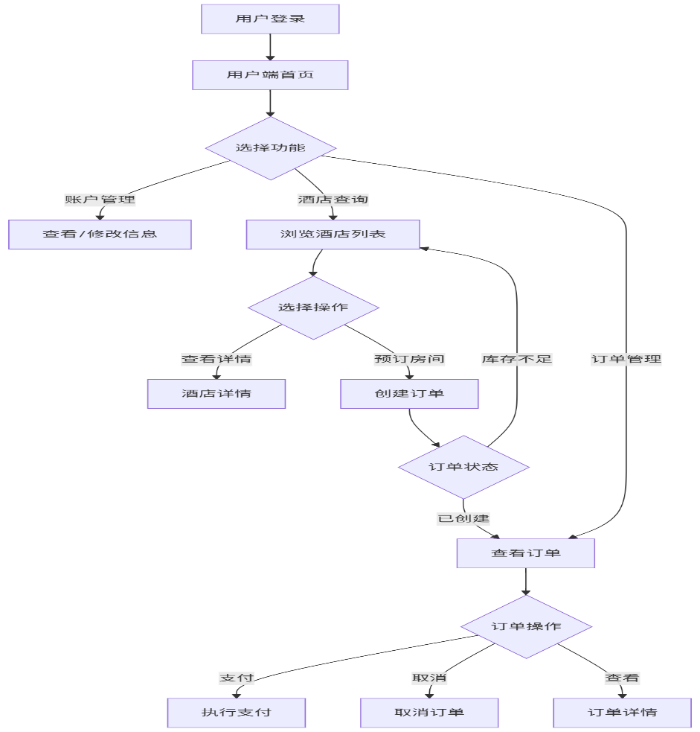
如图3-2-1用户端功能需求
图3-2-1用户端功能需求

3.2.2 商家端功能需求
商家端面向酒店经营者，主要功能包括账户管理、酒店管理、房型管理、订单处理。账户管理支持登录、查看个人信息、修改密码、上传头像。酒店管理功能允许商家查看和编辑所属酒店信息。房型管理功能支持创建、编辑、删除房型，设置房型名称、价格、设施描述、库存数量。订单处理功能允许商家查看所属酒店订单列表，执行支付确认、入住登记、退房结算、取消订单等操作。商家仅能管理所属酒店数据。
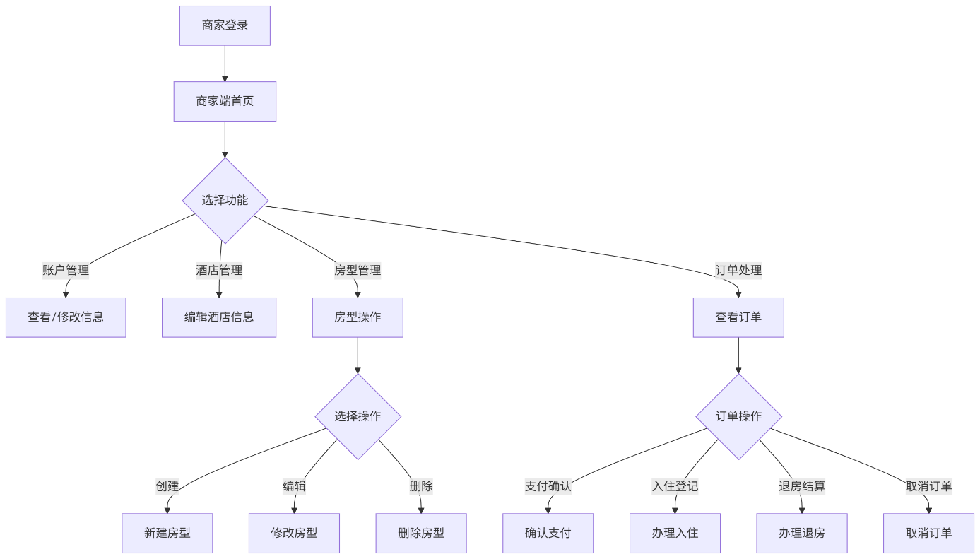
如图3-2-2商家端功能需求图
图3-2-2商家端功能需求图

3.2.3 管理员端功能需求
管理员端面向平台运营人员，主要功能包括用户管理、商家管理、酒店管理、订单监管、数据统计。用户管理支持查看普通用户列表、启用或禁用用户账号。商家管理支持查看商家列表、创建新商家账号、编辑商家信息。酒店管理支持查看所有酒店列表、强制下架酒店、重新上架酒店。订单监管支持查看全平台订单列表、强制取消异常订单。数据统计功能支持查看平台运营数据，可导出订单数据。
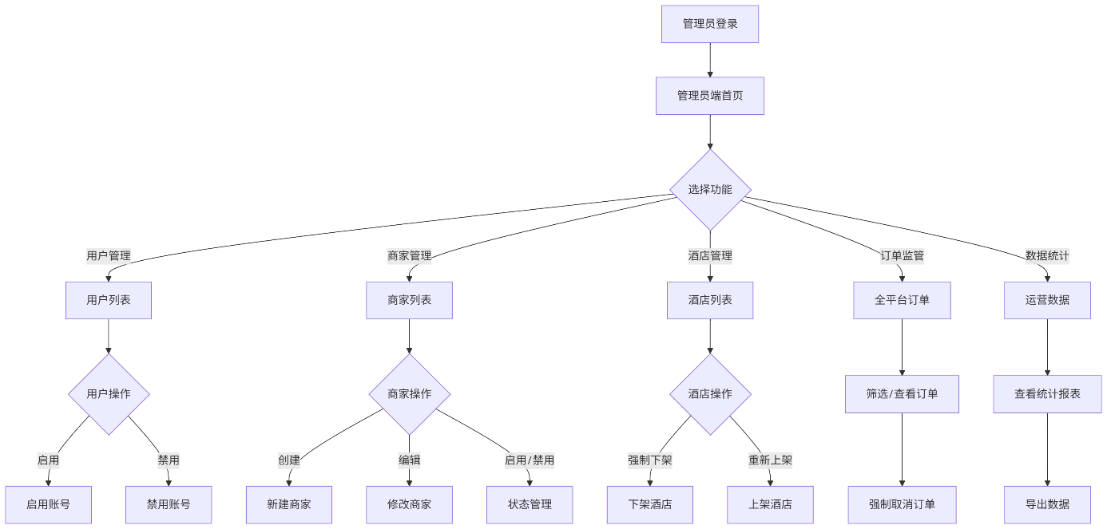
如图3-2-3管理员端功能需求
图3-2-3管理员端功能需求

3.3 非功能需求分析

3.3.1 安全性需求
本系统采用多层次安全防护机制确保数据与访问安全。在身份认证层面，后端集成 Sa-Token 框架实现基于 Token 的无状态认证机制，Token 有效期设置为 24 小时，通过 HTTP 请求头中的 satoken 字段进行传递，前端在 Axios 请求拦截器中自动附加该凭证。密码安全方面，系统采用 BCryptPasswordEncoder 对明文密码进行单向哈希加密存储，防止数据库泄露导致用户密码暴露。权限控制通过角色分级实现，系统定义管理员、商家、普通用户三种角色，前端路由配置 meta 元数据标记访问所需角色，结合路由前置守卫 beforeEach 实现页面级权限拦截，后端通过 StpUtil.checkLogin 及自定义 requireRole 方法实现接口级权限校验，形成前后端双重防护。跨域安全通过 WebMvcConfigurer 配置 CORS 策略，允许携带凭证的跨域请求。输入安全方面，系统采用 Jakarta Validation 注解对接口参数进行校验，结合全局异常处理器 GlobalExceptionHandler 统一捕获并返回规范的错误信息，有效防止非法参数注入攻击。

3.3.2 可用性与易维护性需求
系统在设计时充分考虑了可用性与可维护性要求。前端采用 Vue3 组合式 API 与 TypeScript 强类型语言进行组件化开发，通过 Pinia 状态管理库实现全局认证状态的集中管理，利用 localStorage 持久化存储用户凭证，确保页面刷新后登录状态不丢失，同时提供统一的状态变更接口与本地存储同步机制。后端遵循 Spring Boot 分层架构规范，划分为 Controller 控制层、Service 业务层、Mapper 数据访问层，各层职责清晰，通过接口与实现分离提高代码可测试性。系统配置采用 YAML 文件与 .env 环境变量相结合的方式，敏感信息如数据库密码通过环境变量注入，支持不同部署环境的配置切换。日志记录方面，系统使用 Slf4j 日志门面记录异常信息与关键操作，便于问题追踪与系统运维。全局异常处理器统一封装各类异常为规范化的ApiResponse 响应格式，确保前端接收到的数据结构一致，提升前后端协作效率。

3.3.3 数据一致性与性能需求
数据一致性是酒店预订系统的核心要求，特别是在库存管理与订单处理场景。本系统采用 MySQL 关系型数据库保障数据持久化与事务完整性，在订单创建流程中通过 Spring 的 @Transactional 注解将酒店状态校验、房型库存检查、订单记录插入、入住人信息保存等操作封装为原子性事务，确保库存扣减与订单创建的一致性，避免出现超卖或数据不一致问题。性能优化方面，后端接口设置 15 秒超时限制，数据库查询采用 MyBatis 进行 SQL 优化，列表查询实现分页机制，减少单次数据加载量。Token 认证机制避免了服务端会话存储的压力，支持水平扩展部署。前端图片资源采用独立目录存储并限制单文件大小为 5MB，通过前端 URL 解析函数 resolveBackendAssetUrl 实现静态资源的正确加载，减轻应用服务器带宽压力。

3.4 用例分析
本系统涉及管理员、商家、普通用户三类参与者，各参与者具有明确的职能边界与功能权限。管理员作为系统超级用户，主要负责平台运营监管与用户管理，其用例包括：商家账号管理（创建新商家账号、编辑商家信息、启用或禁用商家状态）、用户管理（查看注册用户列表、启用或禁用用户账号）、酒店管理（查看平台所有酒店列表、对违规酒店执行强制下架或重新上架操作）、订单监管（查看全平台订单列表、按状态筛选订单、对异常订单执行强制取消操作）以及数据统计（查看订单总量、成交金额等运营数据报表并支持导出）。商家作为酒店经营主体，其核心用例围绕酒店业务展开：酒店管理（查看并编辑所属酒店的基本信息、地址、描述等）、房型管理（创建新房型、编辑房型信息、删除房型、设置房型价格与库存）、订单处理（查看本酒店订单列表、确认用户支付、办理入住登记、办理退房结算、取消订单）以及个人中心（修改个人资料、修改密码、上传头像）。普通用户作为消费者，主要用例包括：账户管理（注册新账号、登录系统、修改个人信息、修改密码、上传头像）、酒店查询（浏览酒店列表、按条件搜索酒店、查看酒店详情、查看房型信息）、订单管理（选择房型创建订单、查看个人订单列表、支付待付款订单、取消未入住订单、查看订单详情与入住人信息）。三类参与者的用例相互关联形成完整业务流程：用户预订生成订单后，商家可查看并处理该订单，管理员则对整个流程进行监督，必要时可介入处理异常订单，形成闭环的业务管理体系。

4. 系统总体设计

4.1系统总体架构设计
酒店管理系统旨在构建一个连接普通用户、酒店商家与平台管理员的一站式在线预订与运营管理平台，涵盖酒店信息展示、房型库存管理、在线预订支付、订单履约处理以及平台监管等核心业务场景。系统支持三类角色的协同工作：普通用户可通过系统浏览酒店信息、查询房型 availability、在线提交预订订单并完成支付；商家可管理所属酒店的基础信息、维护房型数据与库存、处理用户订单的入住与退房；管理员则负责平台用户与商家的账号管理、酒店上下架监管、全平台订单监控及运营数据统计分析。
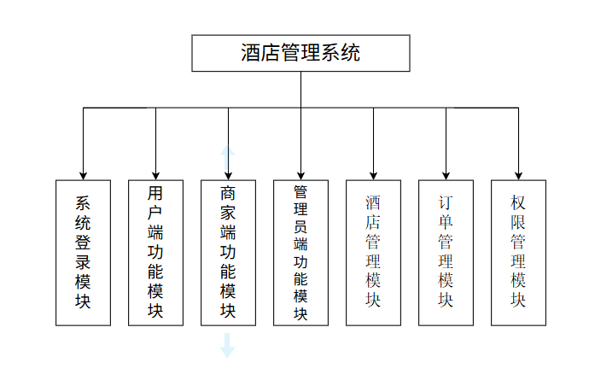
系统的功能架构按照角色与业务模块进行划分。用户端模块主要实现账户注册与登录、个人信息维护、酒店列表浏览与搜索、酒店详情与房型查看、订单创建与支付、个人订单列表查询与状态跟踪等功能；商家端模块包含商家信息管理、酒店信息编辑、房型创建与库存维护、订单列表查看、订单状态流转处理（支付确认、入住登记、退房结算、订单取消）等功能；管理员端模块涵盖用户账号管理（启用/禁用）、商家账号管理（创建/编辑/启用/禁用）、酒店监管（强制下架/重新上架）、全平台订单查询与筛选、异常订单强制取消、运营数据统计与导出等功能。预订管理模块负责订单的生成、状态流转、库存扣减与归还，确保预订过程的数据一致性；房态管理模块通过房型库存字段实时反映可预订数量，在订单创建时进行库存校验与扣减，在订单取消或退房时归还库存；订单处理模块支持订单从创建到完成的完整生命周期管理，包括支付确认、入住办理、退房结算等关键节点；权限管理模块基于角色分级机制，通过 Sa-Token 框架实现登录认证与接口鉴权，确保不同角色仅能访问授权范围内的功能与数据。如图4-1系统总体框架图：
图4-1系统总体框架图

4.1.1 前后端分离架构设计
酒店管理系统采用前后端分离的架构模式，整体划分为前端层、网关层、后端层、数据访问层和数据库层五个核心组件包。前端层基于 Vue3 框架与 TypeScript 语言构建，内部封装了用户端组件（UserClient）、商家端组件（MerchantClient）和管理员端组件（AdminClient）三个子组件。用户端组件包含酒店浏览模块（HotelBrowser）、订单管理模块（OrderManager）和个人中心模块（ProfileCenter）；商家端组件包含酒店管理模块（HotelManager）、房型管理模块（RoomTypeManager）和订单处理模块（OrderProcessor）；管理员端组件包含用户管理模块（UserAdmin）、商家管理模块（MerchantAdmin）、酒店监管模块（HotelSupervisor）和数据分析模块（DataAnalyzer）。此外，前端层还包含前端基础设施组件（FrontendInfrastructure），封装了 VueRouter 路由管理器、PiniaStore 状态管理器和 AxiosClient HTTP 请求客户端，为各端组件提供统一的技术支撑。
网关层作为前后端交互的桥梁，包含 RouterGuard 前端路由守卫、DispatcherServlet 请求分发器和 SaTokenFilter 认证过滤器三个核心组件，负责请求路由、身份认证和访问控制。后端服务层采用 Spring Boot 框架实现，按照分层架构划分为 Controller 层、Service 层和后端基础设施组件。Controller 层封装了 UserController、MerchantController 和 AdminController 三个接口控制器，分别处理用户端、商家端和管理员端的 RESTful API 请求。Service 层封装了 AuthService 认证服务、HotelService 酒店服务、RoomTypeService 房型服务和 OrderService 订单服务四个业务逻辑组件，实现核心业务处理。后端基础设施组件包含 ExceptionHandler 全局异常处理器、Validation 参数校验器和 TransactionManager 事务管理器，为业务层提供横向技术支持。
数据访问层基于 MyBatis 框架实现，包含 SysUserMapper 用户数据访问组件、HotelMapper 酒店数据访问组件、RoomTypeMapper 房型数据访问组件、BookingOrderMapper 订单数据访问组件和 BookingGuestMapper 入住人数据访问组件五个 Mapper 组件，负责对象关系映射和数据库操作。数据库层采用 MySQL 关系型数据库，包含 sys_user 用户表、hotel 酒店表、room_type 房型表、booking_order 订单表和 booking_guest 入住人表五张核心数据表，存储系统业务数据。各层组件之间通过依赖关系协作，上层组件通过接口调用下层组件提供的服务，形成清晰的层次结构和职责划分，确保系统具有良好的可维护性和可扩展性。如图4-1-1前后端分离架构设计
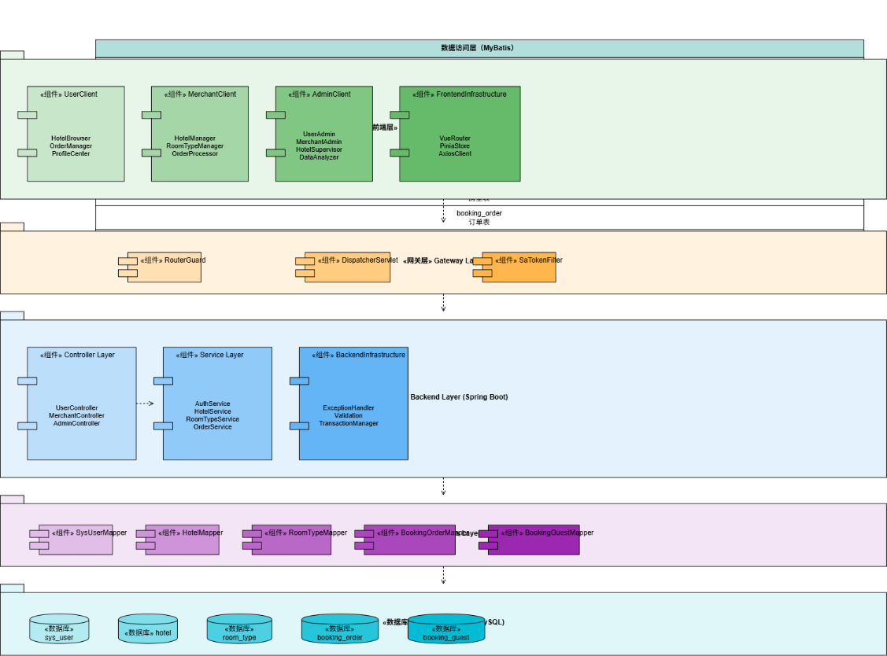
图4-1-1 前后端分离架构设计

4.1.2 三端模块协同关系设计
酒店管理系统采用三端协同的架构设计，分别为用户端、商家端和平台管理员端，三端通过统一的后端服务层实现数据交互与业务协同。用户端面向终端消费者，提供酒店浏览、在线预订、订单查询和个人中心等功能模块，便于用户随时随地完成酒店搜索与预订操作。商家端面向酒店经营者，提供酒店管理、房型维护、订单处理、房态日历和数据统计等功能模块，支持 PC 端管理后台访问，满足酒店日常运营管理需求。平台管理员端面向系统运营人员，提供商户审核、酒店监管、订单仲裁、价格监控和权限管理等功能模块，支持对全平台业务和用户的统一管理。、
三端与统一后端服务层的交互关系遵循 RESTful API 设计规范，通过 HTTP 协议进行数据通信。用户端通过酒店服务查询酒店列表和房型详情，通过订单服务创建订单并实时占用房态库存，通过认证服务管理用户信息。商家端通过酒店服务维护酒店基础信息，通过房型服务管理房型价格和库存，通过订单服务处理订单确认、拒绝、入住和退房等全生命周期操作，同时实时更新房态日历。平台管理员端通过认证服务审核商户入驻申请，通过酒店服务监管酒店信息合规性，通过订单服务处理订单纠纷，通过房型服务监控价格波动并进行干预。
三端之间的数据流向与协同节点主要体现在订单流转、房态同步、价格管理和审核流程四个方面。在订单流转方面，用户发起预订请求后，订单信息实时同步至商家端，商家确认后更新订单状态并反馈至用户端；若发生纠纷，管理员可介入强制取消或退款，同时通知商家端和用户端。在房态同步方面，商家维护房态日历后，库存变化实时同步至用户端，避免超售；用户预订成功后，房态立即锁定并通知商家端。在价格管理方面，商家调整房型价格后，用户端展示最新价格；管理员监控到异常价格波动时，可直接干预并同步至商家端。在审核流程方面，管理员审核通过商户入驻申请后，商家端功能激活；管理员对违规酒店执行上下架操作后，用户端展示状态同步更新。
数据一致性与权限隔离设计采用 Sa-Token 认证框架实现，通过角色标识区分用户、商家和管理员三类身份，每类身份分配独立的接口访问权限。用户只能访问本人订单和个人信息，商家只能管理归属本商家的酒店和订单，管理员拥有全平台数据的查看和操作权限。数据库层面通过外键关联和业务校验确保数据一致性，如订单表关联用户表和酒店表，订单状态变更时同步更新房态库存，事务机制保证操作的原子性。系统通过分层权限控制和数据隔离机制，确保三端业务协同的同时，保障数据安全和业务合规。如图4-1-2 三端模块协同关系设计
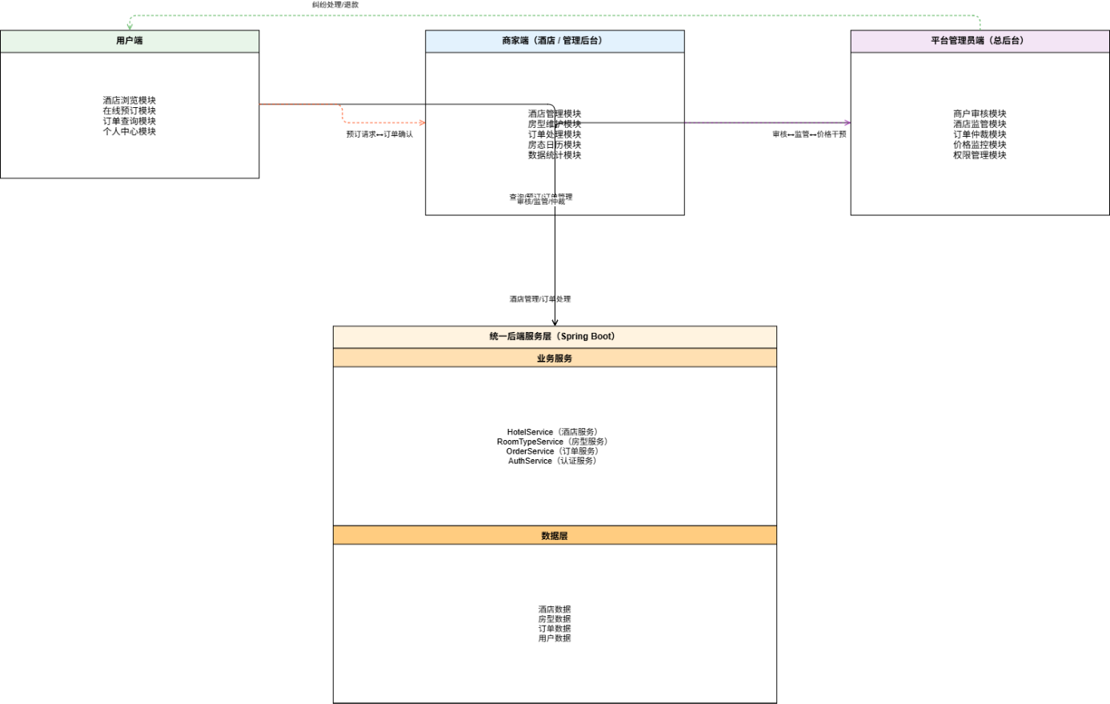
图4-1-2 三端模块协同关系设计

4.2 功能模块结构设计

4.2.1用户端功能模块结构设计
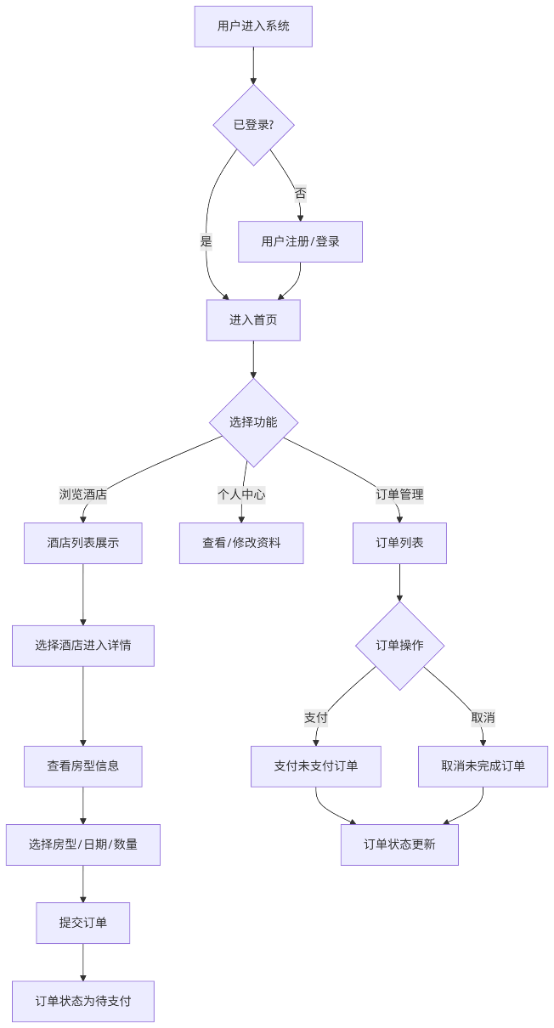
用户端支持用户通过用户名和密码完成注册、登录、登出，并能查看当前登录用户的基本信息。在个人中心，用户可以自主查看个人资料、修改密码以及上传头像。系统以卡片形式展示已上线酒店的列表，包含酒店名称、地址和描述，点击卡片可进入详情页查看完整信息。在酒店详情页中，用户可查看该酒店所有房型的名称、价格、设施配置和库存数量。用户选择酒店、房型、入住与离店日期、房间数量、入住人姓名、联系电话及身份证号后，系统会自动计算订单总价，提交后订单状态为待支付。用户可在个人订单列表中分页查看所有订单，并对未支付订单进行支付，对未完成订单进行取消操作。如图4.2.1用户端功能模块结构设计
图4.2.1用户端功能模块结构设计

4.2.2商家端功能模块结构设计
商家端为酒店经营者提供全面的管理后台，支持酒店信息维护、房型管理、房态控制、订单处理和财务统计等核心业务。商家可以维护酒店的基础资料，包括名称、地址、联系方式、设施服务、简介和图片，确保信息准确完整。在房型管理方面，商家能够创建和管理多种房型，设置房型名称、面积、床型、容纳人数、设施清单、基础价格，并上传实景图片。房态管理模块提供可视化日历界面，商家可查看和编辑每日房态，单处理模块是核心业务功能，商家可以查看订单列表和详情，进行订单确认、拒绝或取消，并与用户沟通协商。入住与退房模块支持办理客人入住登记、记录入住人信息、完成退房结算并更新订单状态。财务管理模块展示营收数据，包括订单收入、退款记录、平台佣金和实际到账金额，并支持按时间段统计经营数据。
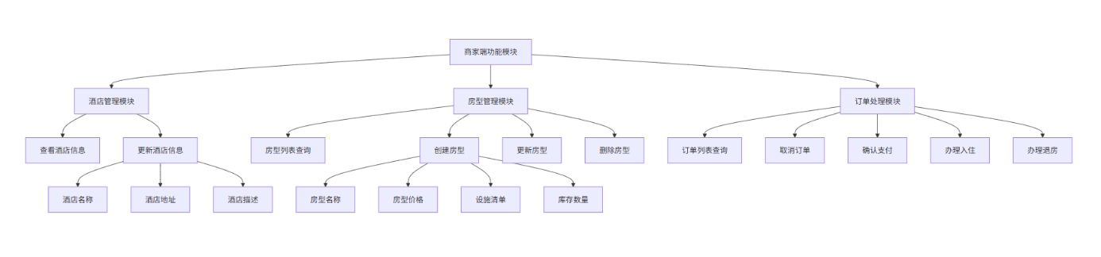
如图4.2.2用户端功能模块结构设计
4.2.2用户端功能模块结构设计

4.2.3管理员端功能模块结构设计
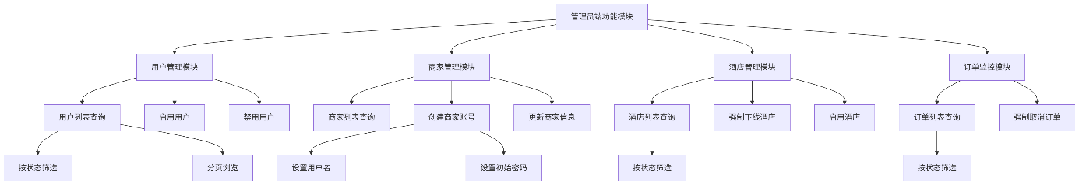
管理员端是酒店管理系统的总后台，服务于平台运营管理人员，提供全平台业务的监管与运维能力。用户管理模块支持管理员查看用户列表和详细信息，对违规用户进行禁用或启用操作，维护平台用户生态。商家管理模块负责商家入驻审核，管理员可查看资质材料和营业执照，决定审核通过或拒绝，并对已入驻商家进行监管，对违规商家执行禁用或清退处理。酒店审核模块支持管理员审核商家提交的酒店申请，检查信息真实性与合规性，审核通过后方可上线，对存在问题的酒店可下架整改或强制下架。订单监控模块提供全平台订单查询与监控功能，管理员可查看订单详情及状态流转记录，介入处理纠纷，执行强制取消或退款操作，保障用户与商家权益。权限管理模块支持管理员创建和管理后台账号，分配不同角色与权限，实现分级管理与操作审计。系统配置模块提供平台基础参数配置，包括轮播图管理、公告发布、服务协议编辑、客服联系方式设置等，维护平台基础运营信息。数据统计模块提供平台运营数据的统计分析，涵盖用户增长趋势、订单量统计、交易额分析、商家入驻情况、热门酒店排行等多维度报表，支持按日、周、月筛选，为运营决策提供数据支撑。如图4.2.3用户端功能模块结构设计
图4.2.3用户端功能模块结构设计

4.3 数据库设计

4.3.1 概念结构设计（E-R 图）
酒店管理系统数据库采用关系型数据模型，围绕用户、酒店、房型、订单四个核心业务实体展开设计。系统涉及五张主要数据表：sys_user（用户表）、hotel（酒店表）、room_type（房型表）、booking_order（订单表）、booking_guest（入住人表）。
用户实体（sys_user）是系统的基础实体，存储平台所有用户的信息，包括管理员、商家和普通用户三种角色，通过role字段进行区分。酒店实体（hotel）代表入驻平台的酒店资源，通过merchant_id字段与商家用户建立一对一关联关系。房型实体（room_type）从属于酒店实体，通过hotel_id外键与酒店建立多对一关系，描述酒店下具体可预订的房型信息。
订单实体（booking_order）是系统的核心业务实体，记录用户的预订行为，通过user_id关联下单用户，通过hotel_id和room_type_id关联预订的酒店和房型。入住人实体（booking_guest）从属于订单实体，通过order_id外键与订单建立多对一关系，存储订单关联的入住人信息。
实体间关系如下：一个用户可以创建多个订单（1:N），一个酒店可以拥有多个房型（1:N），一个酒店可以接收多个订单（1:N），一个房型可以被多个订单预订（1:N），一个订单可以包含多个入住人（1:N），一个商家可以管理一个酒店（1:1）。
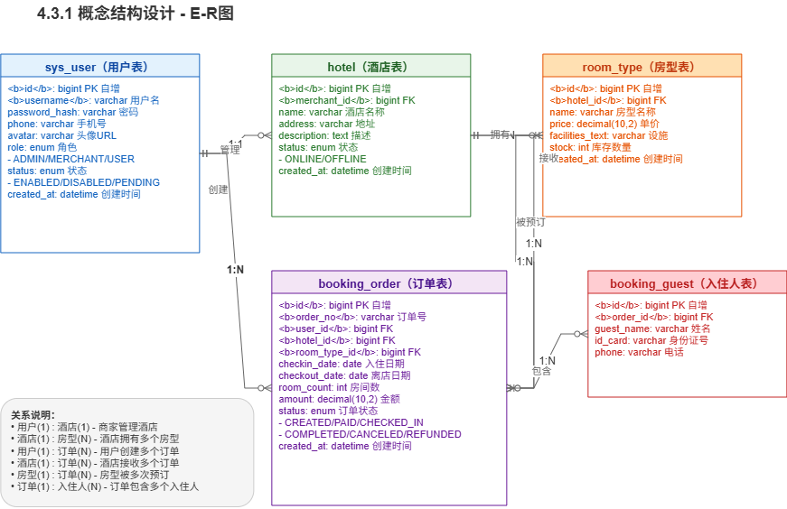
如图4-3-1概念结构设计E-R 图
图4-3-1概念结构设计E-R 图

4.3.2 逻辑结构设计（核心数据表）
sys_user用户表如表4-3-2-1
字段名 | 类型 | 允许为空 | 默认值 | 说明
id | bigint | 否 | 自增 | 主键
username | varchar(64) | 否 | - | 用户名
password_hash | varchar(255) | 否 | - | 密码哈希
role | varchar(16) | 否 | - | 角色
status | varchar(16) | 否 | - | 状态
created_at | datetime | 否 | - | 创建时间
avatar | varchar(255) | 否 | '' | 用户头像地址
phone | varchar(32) | 否 | '' | 手机号
sys_user用户表4-3-2-1

booking_order 订单表如表4-3-2-1
字段名 | 类型 | 允许为空 | 默认值 | 说明
id | bigint | 否 | 自增 | 主键
order_no | varchar(32) | 否 | - | 订单号
user_id | bigint | 否 | - | 用户ID
hotel_id | bigint | 否 | - | 酒店ID
room_type_id | bigint | 否 | - | 房型ID
checkin_date | date | 否 | - | 入住日期
checkout_date | date | 否 | - | 离店日期
room_count | int | 否 | - | 房间数量
amount | decimal(10,2) | 否 | - | 订单金额
status | varchar(16) | 否 | - | 订单状态
created_at | datetime | 否 | - | 创建时间
booking_order 订单表4-3-2-2
hotel酒店表如表4-3-2-3
字段名 | 类型 | 允许为空 | 默认值 | 说明
id | bigint | 否 | 自增 | 主键
merchant_id | bigint | 否 | - | 商户ID
name | varchar(128) | 否 | - | 酒店名称
address | varchar(255) | 否 | - | 酒店地址
description | varchar(1024) | 否 | - | 酒店描述
status | varchar(16) | 否 | - | 酒店状态
created_at | datetime | 否 | - | 创建时间
hotel酒店表4-3-2-3

room_type房型表如表4-3-2-4
字段名 | 类型 | 允许为空 | 默认值 | 说明
id | bigint | 否 | 自增 | 主键
hotel_id | bigint | 否 | - | 酒店ID
name | varchar(128) | 否 | - | 房型名称
price | decimal(10,2) | 否 | - | 价格
facilities_text | varchar(1024) | 否 | - | 设施描述
stock | int | 否 | - | 库存数量
created_at | datetime | 否 | - | 创建时间
字段名 | 类型 | 允许为空 | 默认值 | 说明
room_type房型表4-3-2-4
booking_guest订单表如表4-3-2-5
字段名 | 类型 | 允许为空 | 默认值 | 说明
id | bigint | 否 | 自增 | 主键
order_id | bigint | 否 | - | 订单ID
guest_name | varchar(64) | 否 | - | 客人姓名
id_card | varchar(32) | 否 | - | 身份证号
phone | varchar(32) | 否 | ''（空字符串） | 手机号
booking_guest订单表4-3-2-5
表关系概览4-3-2-6
源表 | 外键字段 | 关联目标表
booking_guest | order_id | booking_order
booking_order | user_id | sys_user
booking_order | hotel_id | hotel
booking_order | room_type_id | room_type
room_type | hotel_id | hotel
hotel | merchant_id | sys_user
表关系概览4-3-2-6

4.4关键业务逻辑设计

4.4.1订单状态流转设计
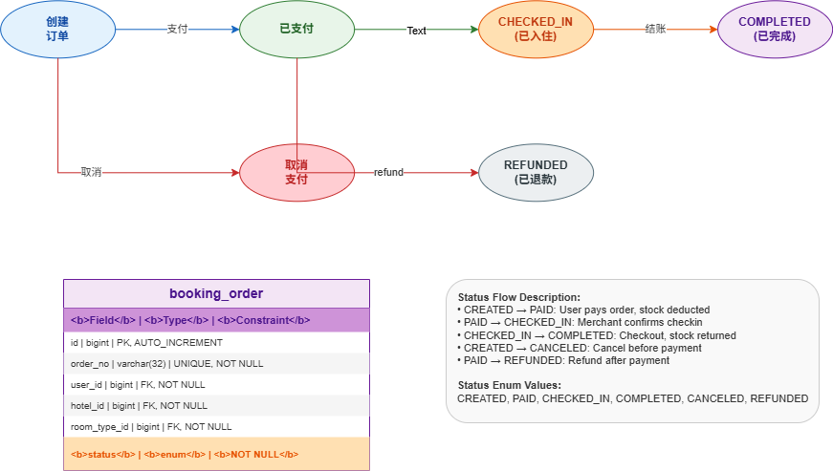
本系统订单状态采用有限状态机模型，定义CREATED（已创建）、PAID（已支付）、CHECKED_IN（已入住）、COMPLETED（已完成）、CANCELED（已取消）、REFUNDED（已退款）六种状态。用户下单后订单初始状态为CREATED，支付成功后状态变更为PAID并触发库存扣减；商家确认入住后状态转为CHECKED_IN；用户退房后状态变更为COMPLETED并归还库存。订单在CREATED状态下可由用户或商家取消，状态变更为CANCELED；已支付订单可申请退款，状态变更为REFUNDED。状态流转通过booking_order表的status字段维护，结合数据库乐观锁机制确保状态变更的原子性。如图4-4-1单状态流转设计
图4-4-1单状态流转设计

4.4.2房态库存扣减与归还设计
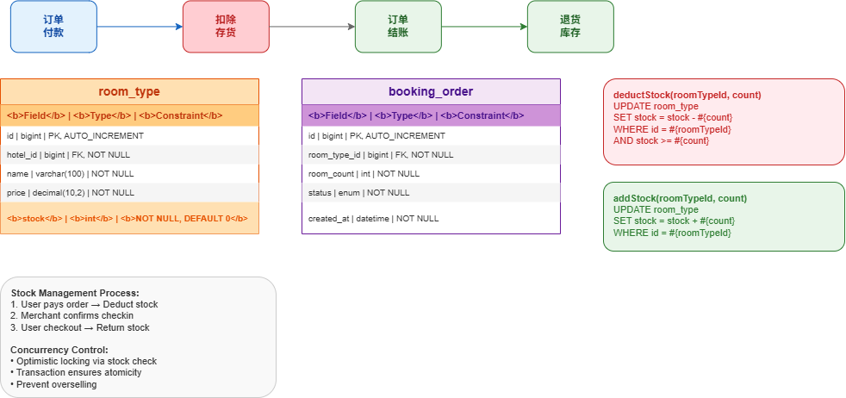
房态库存管理采用预扣减机制，确保订单支付与库存扣减的原子性。当用户支付订单时，系统调用deductStock方法，执行UPDATE语句将room_type表的stock字段减去订单房间数，并通过WHERE条件stock >= count防止超卖；退房时调用addStock方法归还库存。库存扣减与订单状态变更封装在同一事务中，若库存不足或状态更新失败则整体回滚。该设计通过数据库行级锁实现并发控制，保证多用户同时预订同一房型时的数据一致性。图4-4-2房态库存扣减归还设计
图4-4-2房态库存扣减归还设计

4.4.3 认证鉴权与路由拦截设计
系统采用前后端分离的鉴权架构。前端使用Vue Router的beforeEach全局守卫实现路由拦截，根据路由meta信息检查用户登录状态及角色权限，未登录用户跳转登录页，跨角色访问跳转对应首页。后端基于Sa-Token框架实现认证鉴权，登录时生成Token并存储用户角色信息至Session，接口通过StpUtil.checkLogin()校验登录状态，通过Session获取角色进行权限校验。sys_user表的role字段定义ADMIN、MERCHANT、USER三种角色，status字段控制账号启用状态，实现基于角色的访问控制（RBAC）。图4-4-3认证鉴权与路由拦截设计
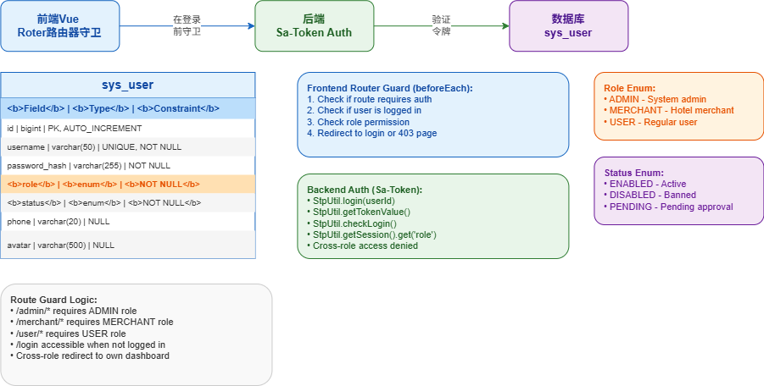
图4-5-3认证鉴权与路由拦截设计

5. 系统实现

5.1 后端核心功能实现
本系统后端采用Spring Boot分层架构，基于Java 11开发，核心功能涵盖订单管理、认证授权、酒店信息管理等模块。
订单管理模块(OrderService)实现预订全流程控制。createOrder方法校验酒店状态、房型库存及日期合法性，计算订单金额后创建订单；payOrder方法处理支付逻辑，调用deductStock扣减库存并更新订单状态为PAID；checkin与checkout方法处理入住退房流程，退房时归还库存。所有状态变更采用乐观锁机制，通过updateStatus的WHERE条件确保并发安全。
认证授权模块(AuthService)基于Sa-Token框架实现。registerUser使用BCryptPasswordEncoder加密密码，默认分配USER角色；login方法校验账号密码及角色匹配，登录后生成Token并存储角色信息至Session；requireRole方法通过StpUtil校验权限，实现基于角色的访问控制。
数据访问层采用MyBatis注解方式。BookingOrderMapper使用@Select、@Insert等注解定义SQL，支持动态查询；RoomTypeMapper实现deductStock和addStock方法，通过UPDATE语句配合WHERE条件实现库存原子操作。
控制器层遵循RESTful规范，统一返回ApiResponse封装结果。UserOrderController、MerchantOrderController、AdminOrderController分别处理不同角色的订单操作，通过AuthService进行权限校验，实现前后端分离架构下的安全访问控制。如表5-1后端核心功能字段所示

模块 | 代码内容 | 说明
1. 订单创建与库存扣减 | OrderService.java - createOrder, payCreatedOrder, checkout | 包含订单创建、支付已创建订单、结账退房三个核心方法
2. 用户认证与授权 | AuthService.java - registerUser, login, requireRole | 包含用户注册、登录、角色权限校验三个方法
3. 数据访问层 - MyBatis注解 | BookingOrderMapper.java - CRUD操作、动态SQL、乐观锁 | 使用MyBatis注解实现订单表的增删改查、动态SQL及乐观锁控制
4. 库存管理 - 乐观锁实现 | RoomTypeMapper.java - deductStock, addStock | 房型库存的扣减（下单）和回补（取消/退房）操作，基于乐观锁实现
5. RESTful控制器 | UserOrderController.java - 订单CRUD接口 | 对外暴露订单相关的RESTful API接口
6. 统一响应封装 | ApiResponse.java - 统一返回格式 | 封装统一的API响应格式（如code、message、data）
7. 全局异常处理 | GlobalExceptionHandler.java - 异常统一处理 | 全局拦截异常，统一返回格式化的错误响应
表5-1后端核心功能字段所示

5.1.1 认证与用户管理接口实现
本系统认证与用户管理模块采用Sa-Token框架实现分布式会话管理，结合Spring Security的BCryptPasswordEncoder进行密码加密，构建安全可靠的用户认证体系。
模块核心功能涵盖用户注册、登录认证、权限校验、信息管理等。用户注册时，系统校验用户名唯一性，使用BCrypt算法对密码进行单向哈希加密，默认分配USER角色并设置账号状态为ENABLED。登录接口校验用户名、密码及角色匹配性，验证通过后调用StpUtil.login生成Token并存储用户角色至Session，实现无状态会话管理。
权限控制通过角色枚举Role（ADMIN/MERCHANT/USER）实现，requireRole方法校验当前登录用户角色，防止跨角色访问。数据访问层采用MyBatis注解方式，SysUserMapper定义用户CRUD操作，支持动态SQL查询及分页功能。
控制器层按角色划分为UserAuthController、MerchantAuthController、AdminAuthController，分别处理不同角色的认证请求。接口统一返回ApiResponse封装结果，包含success、message、data字段，前端通过拦截器统一处理响应。模块还实现头像上传、密码修改、个人信息查询等辅助功能，满足用户日常管理需求。
用户认证服务 (AuthService.java)核心代码：
@Service
@Slf4j
public class AuthService {
private final SysUserMapper sysUserMapper;
private final BCryptPasswordEncoder passwordEncoder = new BCryptPasswordEncoder();
// 用户注册
public void registerUser(String username, String password) {
if (sysUserMapper.findByUsername(username) != null) {
throw new BusinessException("用户名已存在");
}
SysUser user = new SysUser();
user.setUsername(username);
user.setPasswordHash(passwordEncoder.encode(password));
user.setPhone("");
user.setAvatar("");
user.setRole(Role.USER);
user.setStatus(UserStatus.ENABLED);
user.setCreatedAt(LocalDateTime.now());
sysUserMapper.insert(user);
}

// 用户登录
public LoginResult login(String username, String password, Role requiredRole) {
SysUser user = sysUserMapper.findByUsername(username);
if (user == null) {
throw new BusinessException("账号或密码错误");
}
if (user.getRole() != requiredRole) {
throw new BusinessException("角色不匹配");
}
if (user.getStatus() != UserStatus.ENABLED) {
throw new BusinessException("账号不可用");
}
if (!passwordEncoder.matches(password, user.getPasswordHash())) {
throw new BusinessException("账号或密码错误");
}

StpUtil.login(user.getId());
StpUtil.getSession().set("role", user.getRole().name());
StpUtil.getSession().set("username", user.getUsername());
String token = StpUtil.getTokenValue();

return new LoginResult(token, user.getUsername(),
toRoleName(user.getRole()), user.getAvatar());
}

// 角色权限校验
public void requireRole(Role role) {
StpUtil.checkLogin();
Object r = StpUtil.getSession().get("role");
if (r == null || !role.name().equals(String.valueOf(r))) {
throw new NotPermissionException(role.name());
}
}

public long requireLoginId() {
return Long.parseLong(String.valueOf(StpUtil.getLoginId()));
}

public void logout() {
StpUtil.logout();
}
}
用户认证控制器 (UserAuthController.java)：
@RestController
@RequestMapping("/api/user/auth")
public class UserAuthController {
private final AuthService authService;
public UserAuthController(AuthService authService) {
this.authService = authService;
}
@PostMapping("/register")
public ApiResponse<Void> register(@Valid @RequestBody RegisterRequest req) {
authService.registerUser(req.getUsername(), req.getPassword());
return ApiResponse.ok();
}
@PostMapping("/login")
public ApiResponse<AuthService.LoginResult> login(@Valid @RequestBody LoginRequest req) {
return ApiResponse.ok(authService.login(req.getUsername(), req.getPassword(), Role.USER));
}
@PostMapping("/logout")
public ApiResponse<Void> logout() {
authService.requireRole(Role.USER);
authService.logout();
return ApiResponse.ok();
}
@PostMapping("/me")
public ApiResponse<AuthService.LoginResult> me() {
return ApiResponse.ok(authService.me(Role.USER));
}
@GetMapping("/profile")
public ApiResponse<ProfileInfoResponse> profile() {
return ApiResponse.ok(authService.profile(Role.USER));
}
@PostMapping("/profile/password")
public ApiResponse<Void> changePassword(@Valid @RequestBody ChangePasswordRequest req) {
authService.changePassword(Role.USER, req.getOldPassword(),
req.getNewPassword(), req.getConfirmPassword());
return ApiResponse.ok();
}
@PostMapping(value = "/profile/avatar", consumes = MediaType.MULTIPART_FORM_DATA_VALUE)
public ApiResponse<AvatarUploadResponse> updateAvatar(@RequestParam("file") MultipartFile file) {
return ApiResponse.ok(authService.uploadAvatar(Role.USER, file));
}
}
用户数据访问层 (SysUserMapper.java)：
@Mapper
public interface SysUserMapper {

@Select("select * from sys_user where id = #{id}")
SysUser findById(@Param("id") long id);

@Select("select * from sys_user where username = #{username}")
SysUser findByUsername(@Param("username") String username);

@Select("<script>"
+ "select * from sys_user where role = #{role} "
+ "<if test='status != null and status != \"ALL\"'> and status = #{status} </if>"
+ "order by id desc limit #{limit} offset #{offset}"
+ "</script>")
List<SysUser> listByRoleAndStatus(@Param("role") Role role,
@Param("status") String status, @Param("limit") int limit, @Param("offset") int offset);
@Insert("insert into sys_user(username,password_hash,phone,avatar,role,status,created_at) "
+ "values(#{username},#{passwordHash},#{phone},#{avatar},#{role},#{status},#{createdAt})")
@Options(useGeneratedKeys = true, keyProperty = "id")
int insert(SysUser user);

@Update("update sys_user set status = #{status} where id = #{id}")
int updateStatus(@Param("id") long id, @Param("status") UserStatus status);

@Update("update sys_user set password_hash = #{passwordHash} where id = #{id}")
int updatePasswordHash(@Param("id") long id, @Param("passwordHash") String passwordHash);

@Update("update sys_user set avatar = #{avatar} where id = #{id}")
int updateAvatar(@Param("id") long id, @Param("avatar") String avatar);
}

5.1.2 酒店与房型管理接口实现
本系统酒店与房型管理模块采用分层架构设计，涵盖酒店信息维护、房型CRUD操作及库存管理功能。
酒店管理功能按角色划分实现。商家端通过HotelService管理所属酒店，支持酒店信息查询、创建及更新，首次访问时自动创建默认酒店；用户端提供在线酒店列表查询及详情查看，列表展示各酒店最低房型价格；管理员端可强制下架违规酒店。
房型管理由RoomTypeService实现，商家可创建、更新、删除房型，系统校验商家与酒店归属关系确保数据安全。房型包含名称、价格、设施清单及库存字段。
数据访问层采用MyBatis注解方式。HotelMapper实现酒店基础CRUD及动态SQL查询；RoomTypeMapper实现房型管理，并通过deductStock、addStock方法配合WHERE条件实现库存乐观锁控制，防止超卖。
接口层按角色分离，MerchantHotelController、MerchantRoomTypeController处理商家操作，UserHotelController处理用户查询，各接口通过AuthService校验角色权限，确保数据隔离与访问安全。
酒店服务层 (HotelService.java):
@Service
public class HotelService {
private final HotelMapper hotelMapper;
private final RoomTypeMapper roomTypeMapper;

public HotelService(HotelMapper hotelMapper, RoomTypeMapper roomTypeMapper) {
this.hotelMapper = hotelMapper;
this.roomTypeMapper = roomTypeMapper;
}

// 查询所有在线酒店（带最低价格）
public List<HotelListItem> listOnline() {
return hotelMapper.listOnlineWithMinPrice();
}
// 根据ID获取酒店详情
public Hotel getHotel(long id) {
Hotel hotel = hotelMapper.findById(id);
if (hotel == null || hotel.getStatus() != HotelStatus.ONLINE) {
throw new BusinessException("酒店不存在或已下架");
}
return hotel;
}
// 查询酒店的房型列表
public List<RoomType> listRoomTypes(long hotelId) {
return roomTypeMapper.listByHotelId(hotelId);
}
// 获取或创建商家酒店
public Hotel getOrCreateMerchantHotel(long merchantId) {
Hotel hotel = hotelMapper.findByMerchantId(merchantId);
if (hotel != null) return hotel;
Hotel created = new Hotel();
created.setMerchantId(merchantId);
created.setName("未命名酒店");
created.setAddress("");
created.setDescription("");
created.setStatus(HotelStatus.OFFLINE);
created.setCreatedAt(LocalDateTime.now());
hotelMapper.insert(created);
return created;
}
// 更新商家酒店信息
public Hotel updateMerchantHotel(long merchantId, String name, String address, String description) {
Hotel hotel = getOrCreateMerchantHotel(merchantId);
hotel.setName(name);
hotel.setAddress(address);
hotel.setDescription(description);
hotelMapper.updateBase(hotel);
return hotelMapper.findById(hotel.getId());
}
// 强制下架酒店
public void forceOffline(long hotelId) {
hotelMapper.updateStatus(hotelId, HotelStatus.OFFLINE);
}
}
酒店数据访问层 (HotelMapper.java):
@Mapper
public interface HotelMapper {
@Select("select * from hotel where id = #{id}")
Hotel findById(@Param("id") long id);

@Select("select * from hotel where merchant_id = #{merchantId} limit 1")
Hotel findByMerchantId(@Param("merchantId") long merchantId);

// 查询在线酒店列表（带最低价格）
@Select("select h.id,h.name,h.address,h.description, coalesce(min(rt.price), 0) as min_price "
+ "from hotel h left join room_type rt on rt.hotel_id = h.id "
+ "where h.status = 'ONLINE' "
+ "group by h.id,h.name,h.address,h.description "
+ "order by h.id desc")
List<HotelListItem> listOnlineWithMinPrice();

@Select("select count(1) from hotel")
long countAll();

@Select("select * from hotel order by id desc limit #{limit} offset #{offset}")
List<Hotel> listAll(@Param("limit") int limit, @Param("offset") int offset);

// 动态SQL按状态查询
@Select("<script>"
+ "select * from hotel "
+ "<where>"
+ " <if test='status != null and status != \"ALL\"'> and status = #{status} </if>"
+ "</where>"
+ "order by id desc limit #{limit} offset #{offset}"
+ "</script>")
List<Hotel> listByStatus(@Param("status") String status, @Param("limit") int limit, @Param("offset") int offset);
@Insert("insert into hotel(merchant_id,name,address,description,status,created_at) "
+ "values(#{merchantId},#{name},#{address},#{description},#{status},#{createdAt})")
@Options(useGeneratedKeys = true, keyProperty = "id")
int insert(Hotel hotel);
@Update("update hotel set name=#{name},address=#{address},description=#{description} where id=#{id}")
int updateBase(Hotel hotel);
@Update("update hotel set status=#{status} where id=#{id}")
int updateStatus(@Param("id") long id, @Param("status") HotelStatus status);
}
房型服务层 (RoomTypeService.java):
@Service
public class RoomTypeService {
private final HotelMapper hotelMapper;
private final RoomTypeMapper roomTypeMapper;

public RoomTypeService(HotelMapper hotelMapper, RoomTypeMapper roomTypeMapper) {
this.hotelMapper = hotelMapper;
this.roomTypeMapper = roomTypeMapper;
}

// 查询商家的房型列表
public List<RoomType> listMerchantRoomTypes(long merchantId) {
Hotel hotel = hotelMapper.findByMerchantId(merchantId);
if (hotel == null) throw new BusinessException("酒店不存在");
return roomTypeMapper.listByHotelId(hotel.getId());
}

// 创建房型
public void createMerchantRoomType(
long merchantId, String name, BigDecimal price, String facilitiesText, int stock) {
Hotel hotel = hotelMapper.findByMerchantId(merchantId);
if (hotel == null) throw new BusinessException("酒店不存在");
RoomType rt = new RoomType();
rt.setHotelId(hotel.getId());
rt.setName(name);
rt.setPrice(price);
rt.setFacilitiesText(facilitiesText == null ? "" : facilitiesText);
rt.setStock(stock);
rt.setCreatedAt(LocalDateTime.now());
roomTypeMapper.insert(rt);
}

// 更新房型
public void updateMerchantRoomType(
long merchantId, long roomTypeId, String name, BigDecimal price, String facilitiesText, int stock) {
Hotel hotel = hotelMapper.findByMerchantId(merchantId);
if (hotel == null) throw new BusinessException("酒店不存在");
RoomType existing = roomTypeMapper.findById(roomTypeId);
if (existing == null || !existing.getHotelId().equals(hotel.getId())) {
throw new BusinessException("房型不存在");
}
existing.setName(name);
existing.setPrice(price);
existing.setFacilitiesText(facilitiesText == null ? "" : facilitiesText);
existing.setStock(stock);
roomTypeMapper.update(existing);
}

// 删除房型
public void deleteMerchantRoomType(long merchantId, long roomTypeId) {
Hotel hotel = hotelMapper.findByMerchantId(merchantId);
if (hotel == null) throw new BusinessException("酒店不存在");
RoomType existing = roomTypeMapper.findById(roomTypeId);
if (existing == null || !existing.getHotelId().equals(hotel.getId())) {
throw new BusinessException("房型不存在");
}
roomTypeMapper.deleteById(roomTypeId);
}
}

5.1.3 订单管理与履约接口实现
本系统订单管理模块采用状态机模式实现全生命周期管理，定义CREATED、PAID、CHECKED_IN、COMPLETED、CANCELED、REFUNDED六种状态。用户下单时系统校验酒店状态、房型库存及日期合法性，计算金额后创建订单；支付时通过乐观锁扣减库存并变更状态；商家确认入住后状态转为CHECKED_IN；退房时归还库存并完成订单。各角色仅可操作归属订单，通过AuthService校验权限，确保数据隔离。

订单服务层 (OrderService.java):
@Service
public class OrderService {
// 创建订单
@Transactional
public long createOrder(long userId, long hotelId, long roomTypeId,
LocalDate checkinDate, LocalDate checkoutDate, int roomCount,
String guestName, String phone, String idCard) {
// 校验参数
if (roomCount <= 0) throw new BusinessException("房间数不合法");
long nights = ChronoUnit.DAYS.between(checkinDate, checkoutDate);
if (nights <= 0) throw new BusinessException("离店日期必须晚于入住日期");

// 校验酒店和房型
Hotel hotel = hotelMapper.findById(hotelId);
if (hotel == null || hotel.getStatus() != HotelStatus.ONLINE) {
throw new BusinessException("酒店不存在或已下架");
}
RoomType rt = roomTypeMapper.findById(roomTypeId);
if (rt.getStock() < roomCount) {
throw new BusinessException("库存不足");
}

// 计算金额并创建订单
BigDecimal amount = rt.getPrice()
.multiply(BigDecimal.valueOf(roomCount))
.multiply(BigDecimal.valueOf(nights));

BookingOrder order = new BookingOrder();
order.setOrderNo(genOrderNo());
order.setUserId(userId);
order.setHotelId(hotelId);
order.setRoomTypeId(roomTypeId);
order.setCheckinDate(checkinDate);
order.setCheckoutDate(checkoutDate);
order.setRoomCount(roomCount);
order.setAmount(amount);
order.setStatus(OrderStatus.CREATED);
order.setCreatedAt(LocalDateTime.now());
bookingOrderMapper.insert(order);

// 保存入住人信息
BookingGuest guest = new BookingGuest();
guest.setOrderId(order.getId());
guest.setGuestName(guestName);
guest.setPhone(phone);
guest.setIdCard(idCard);
bookingGuestMapper.insert(guest);

return order.getId();
}

// 支付订单（扣减库存）
@Transactional
public void payOrder(long userId, long orderId) {
BookingOrder order = bookingOrderMapper.findById(orderId);
if (order == null || !order.getUserId().equals(userId)) {
throw new BusinessException("订单不存在");
}
payCreatedOrder(order, "订单状态不允许支付");
}

private void payCreatedOrder(BookingOrder order, String invalidStatusMessage) {
if (order.getStatus() != OrderStatus.CREATED) {
throw new BusinessException(invalidStatusMessage);
}
// 乐观锁扣减库存
int updated = roomTypeMapper.deductStock(order.getRoomTypeId(), order.getRoomCount());
if (updated != 1) {
throw new BusinessException("库存不足");
}
// 更新订单状态
int ok = bookingOrderMapper.updateStatus(order.getId(), OrderStatus.CREATED, OrderStatus.PAID);
if (ok != 1) {
throw new BusinessException("订单状态变更失败");
}
}

// 商家确认入住
public void checkin(long hotelId, long orderId) {
BookingOrder order = bookingOrderMapper.findById(orderId);
if (order == null || !order.getHotelId().equals(hotelId)) {
throw new BusinessException("订单不存在");
}
int ok = bookingOrderMapper.updateStatus(orderId, OrderStatus.PAID, OrderStatus.CHECKED_IN);
if (ok != 1) throw new BusinessException("订单状态不允许入住");
}

// 退房并归还库存
@Transactional
public void checkout(long hotelId, long orderId) {
BookingOrder order = bookingOrderMapper.findById(orderId);
if (order == null || !order.getHotelId().equals(hotelId)) {
throw new BusinessException("订单不存在");
}
int ok = bookingOrderMapper.updateStatus(orderId, OrderStatus.CHECKED_IN, OrderStatus.COMPLETED);
if (ok != 1) throw new BusinessException("订单状态不允许退房");

int stockUpdated = roomTypeMapper.addStock(order.getRoomTypeId(), order.getRoomCount());
if (stockUpdated != 1) {
throw new BusinessException("退房归还库存失败");
}
}
// 取消订单
public void cancelUserOrder(long userId, long orderId) {
BookingOrder order = bookingOrderMapper.findById(orderId);
if (order == null || !order.getUserId().equals(userId)) {
throw new BusinessException("订单不存在");
}
int ok = bookingOrderMapper.updateStatus(orderId, OrderStatus.CREATED, OrderStatus.CANCELED);
if (ok != 1) throw new BusinessException("订单状态不允许取消");
}
}

订单数据访问层 (BookingOrderMapper.java):
@Mapper
public interface BookingOrderMapper {
@Select("select * from booking_order where id = #{id}")
BookingOrder findById(@Param("id") long id);

// 关联查询订单列表
@Select("select o.id,o.order_no,o.user_id,u.username,h.id as hotel_id," +
"h.name as hotel_name,rt.id as room_type_id,rt.name as room_type_name," +
"o.checkin_date,o.checkout_date,o.room_count,o.amount,o.status,o.created_at " +
"from booking_order o " +
"join sys_user u on u.id = o.user_id " +
"join hotel h on h.id = o.hotel_id " +
"join room_type rt on rt.id = o.room_type_id " +
"where o.user_id = #{userId} " +
"order by o.id desc limit #{limit} offset #{offset}")
List<OrderListItem> listByUserId(@Param("userId") long userId,
@Param("limit") int limit, @Param("offset") int offset);

// 乐观锁更新订单状态
@Update("update booking_order set status = #{newStatus} " +
"where id = #{id} and status = #{oldStatus}")
int updateStatus(@Param("id") long id,
@Param("oldStatus") OrderStatus oldStatus,
@Param("newStatus") OrderStatus newStatus);

@Insert("insert into booking_order(order_no,user_id,hotel_id,room_type_id," +
"checkin_date,checkout_date,room_count,amount,status,created_at) " +
"values(#{orderNo},#{userId},#{hotelId},#{roomTypeId},#{checkinDate}," +
"#{checkoutDate},#{roomCount},#{amount},#{status},#{createdAt})")
@Options(useGeneratedKeys = true, keyProperty = "id")
int insert(BookingOrder order);
}

5.1.4 头像上传与个人中心接口实现
本系统头像上传与个人中心模块实现用户信息查询、密码修改及头像管理功能。个人资料查询通过profile方法获取用户ID、用户名、角色、手机号、头像URL及注册时间，接口返回ProfileInfoResponse对象，数据来源于SysUserMapper按ID查询。
密码修改功能采用三重校验机制：首先校验新密码与确认密码一致性；其次通过BCryptPasswordEncoder验证原密码正确性；最后防止新密码与原密码相同。校验通过后使用BCrypt重新加密新密码并更新至数据库。
头像上传功能实现严格的安全控制。文件大小限制5MB，仅支持jpg/png/webp格式，通过contentType及文件扩展名双重校验。文件名使用UUID重命名避免冲突，保存路径通过normalize处理防止路径穿越攻击。上传成功后更新用户avatar字段，返回公共访问前缀拼接的URL。静态资源映射配置确保前端可直接访问上传的图片文件。
所有接口通过AuthService.requireRole校验角色权限，确保仅登录用户可访问个人中心功能，防止越权操作。
修改密码 (AuthService.java)：
public void changePassword(Role role, String oldPassword, String newPassword, String confirmPassword) {
requireRole(role);
// 校验新密码一致性
if (!newPassword.equals(confirmPassword)) {
throw new BusinessException("两次输入的新密码不一致");
}
long userId = requireLoginId();
SysUser user = sysUserMapper.findById(userId);
if (user == null) {
throw new BusinessException("账号不存在");
}
// 校验原密码
if (!passwordEncoder.matches(oldPassword, user.getPasswordHash())) {
throw new BusinessException("原密码不正确");
}
// 防止新旧密码相同
if (passwordEncoder.matches(newPassword, user.getPasswordHash())) {
throw new BusinessException("新密码不能与原密码相同");
}
// 更新密码
sysUserMapper.updatePasswordHash(userId, passwordEncoder.encode(newPassword));
}
头像上传 (AuthService.java)：
public AvatarUploadResponse uploadAvatar(Role role, MultipartFile file) {
requireRole(role);
long userId = requireLoginId();

// 文件校验
if (file == null || file.isEmpty()) {
throw new BusinessException("请选择头像图片");
}
if (file.getSize() > AVATAR_MAX_SIZE) {
throw new BusinessException("图片大小不能超过5MB");
}
String contentType = file.getContentType();
if (contentType != null && !ALLOWED_CONTENT_TYPE.contains(contentType.toLowerCase())) {
throw new BusinessException("仅支持 jpg/png/webp 格式");
}
String ext = getFileExtension(file);
if (!ALLOWED_EXT.contains(ext)) {
throw new BusinessException("仅支持 jpg/png/webp 格式");
}

// 生成文件名并保存
String filename = UUID.randomUUID().toString().replace("-", "") + "." + ext;
Path dir = Paths.get(avatarRootDir).toAbsolutePath().normalize();
Path target = dir.resolve(filename).normalize();
if (!target.startsWith(dir)) {
throw new BusinessException("非法文件路径");
}

try {
Files.createDirectories(dir);
try (InputStream in = file.getInputStream()) {
Files.copy(in, target, StandardCopyOption.REPLACE_EXISTING);
}
} catch (IOException e) {
throw new BusinessException("头像上传失败");
}

// 更新数据库
String avatarPath = avatarPublicPrefix + filename;
int ok = sysUserMapper.updateAvatar(userId, avatarPath);
if (ok != 1) {
throw new BusinessException("更新头像失败");
}
return new AvatarUploadResponse(avatarPath);
}

private String getFileExtension(MultipartFile file) {
String originalName = file.getOriginalFilename();
if (originalName == null || !originalName.contains(".")) {
throw new BusinessException("文件格式不合法");
}
String ext = originalName.substring(originalName.lastIndexOf('.') + 1).toLowerCase();
if (ext.equals("jpeg")) {
return "jpg";
}
return ext;
}

5.2 前端核心页面实现

5.2.1 用户端页面实现（列表、详情、下单、订单）
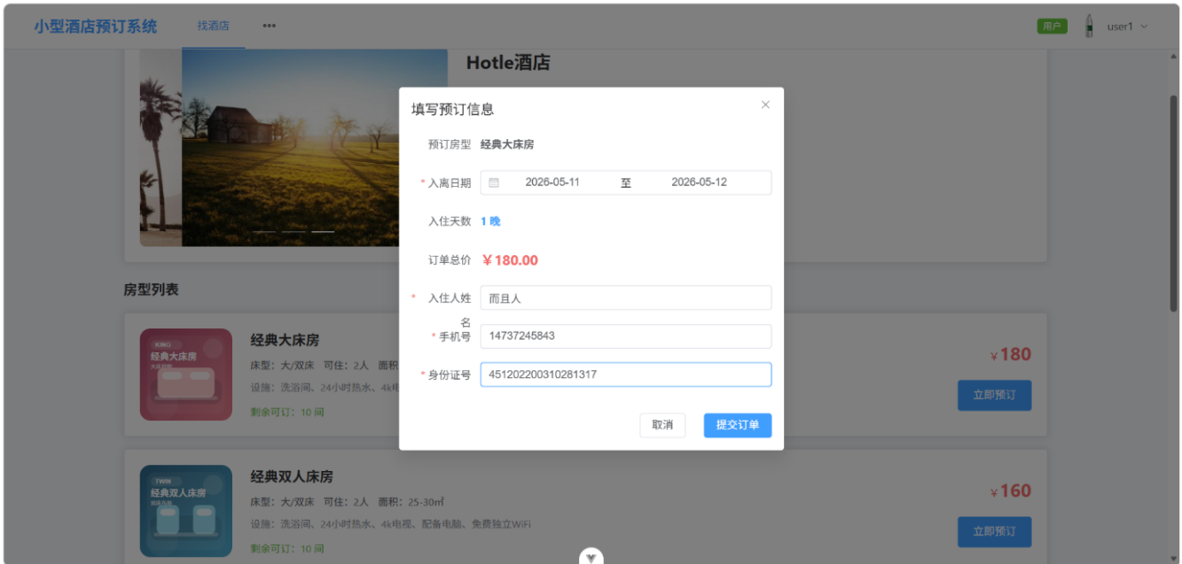
用户端页面采用Vue3 + TypeScript + Element Plus技术栈实现，包含四个核心页面。酒店列表页提供价格排序、价格区间筛选功能，通过卡片式布局展示酒店信息，包含封面图、名称、地址、描述及最低价格，支持点击跳转详情。酒店详情页展示酒店轮播图、评分、地址、描述，房型列表包含房型图片、设施、库存等信息，点击预订按钮弹出下单弹窗。下单流程包含日期选择、入住人信息填写（姓名、手机号、身份证号），前端校验日期合法性及证件格式，提交成功后跳转订单列表。订单列表页支持按状态筛选（待确认、已确认、已入住、已完成、已取消），展示订单号、酒店名称、房型、入离日期、金额，支持取消订单和查看详情操作。所有页面通过Axios封装的http模块与后端API交互，使用响应式数据管理加载状态和业务数据。图5-2-1用户端订房页面；图5-2-1-1用户订房页面流程图
图5-2-1用户端订房页面

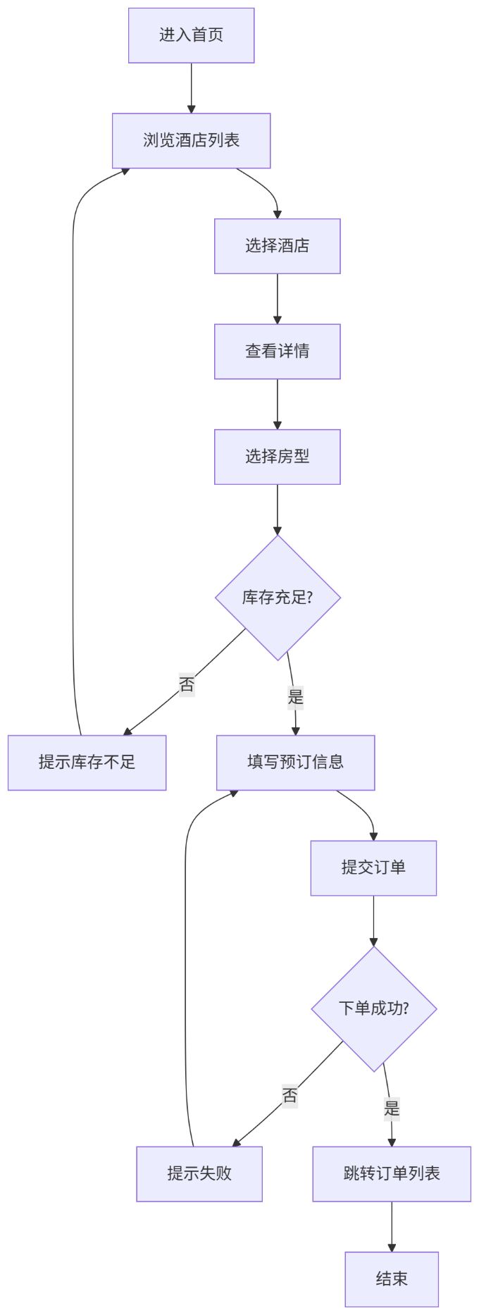
图5-2-1-1用户订房页面流程图

5.2.2 商家端页面实现（控制台、酒店、房型、订单）
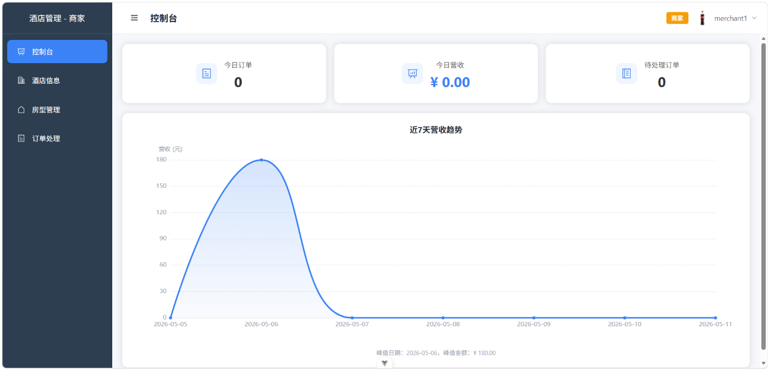
商家端采用Vue3 + TypeScript + Element Plus技术栈，包含四个核心页面。控制台页面展示今日订单数、今日营收、待处理订单数等关键指标，通过ECharts折线图展示近期营收趋势，帮助商家快速掌握经营状况。酒店管理页面支持商家维护酒店基础信息，包含名称、地址、电话、简介、配套设施等字段，通过表单验证确保数据完整性，支持图片上传区域预留。房型管理页面采用表格列表展示房型信息，支持新增、编辑、删除操作，表单包含房型名称、价格、床型、面积、设施、库存等字段，删除时校验是否存在有效订单。订单管理页面支持按状态筛选（待处理、已确认、已入住、已完成、已取消），展示订单号、用户信息、房型、入离日期、金额，支持接单、拒单、入住、退房等操作，拒单时需填写原因，操作完成后自动刷新订单列表。所有页面通过Axios封装与后端API交互，使用Element Plus组件实现统一的视觉风格。图5-2-2商家端页面，图5-2-2-2商家流程图
图5-2-2商家端页面

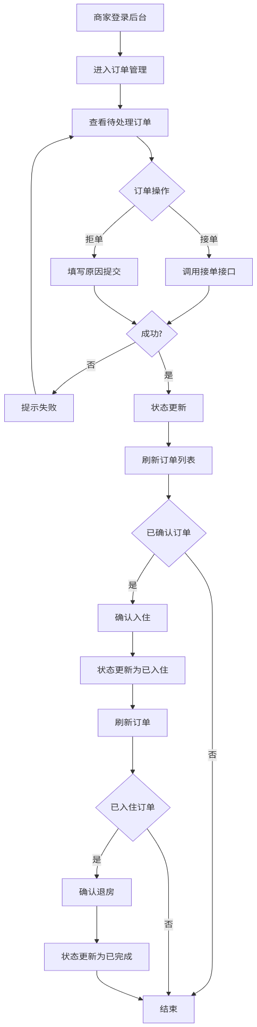
图5-2-2-2商家流程图

5.2.3 管理员端页面实现（控制台、监管模块）
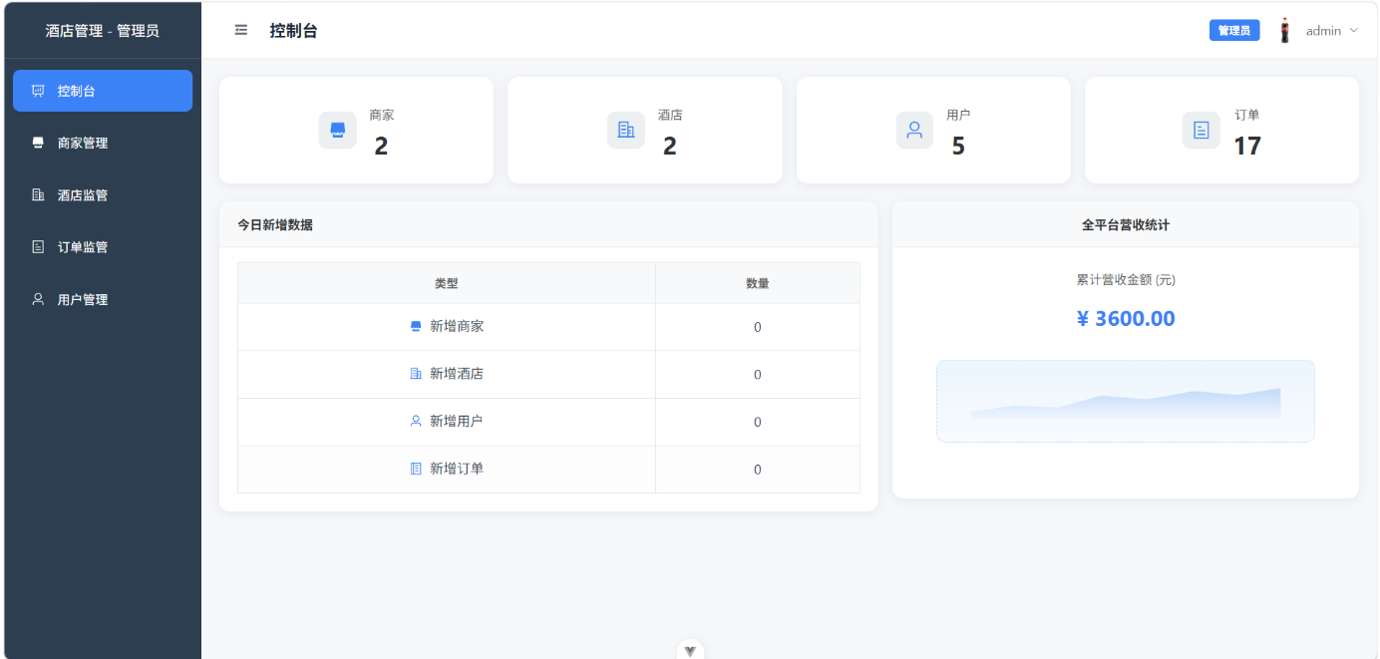
管理员端采用Vue3 + TypeScript + Element Plus技术栈，包含控制台和监管模块。控制台页面以卡片式布局展示核心数据统计，包括商家数、酒店数、用户数、订单数及今日新增数据，点击卡片可跳转至对应管理页面，帮助管理员快速掌握平台运营概况。用户监管模块支持按状态筛选用户列表，可查看用户详情并执行启用/禁用操作，确保账号安全管控。商家监管模块支持新增商家账号、编辑商家信息、审核入驻申请及状态管理，审核通过后商家方可正常运营。订单监管模块支持按状态筛选全部订单，可查看订单详情、处理异常订单及导出订单数据为CSV文件，异常订单处理需填写原因。所有页面通过Axios封装与后端API交互，使用Element Plus表格组件展示数据，支持分页加载，确保大数据量下的良好性能。图5-2-3管理员端界面，图5-2-3-3管理员流程图
图5-2-3管理员端界面

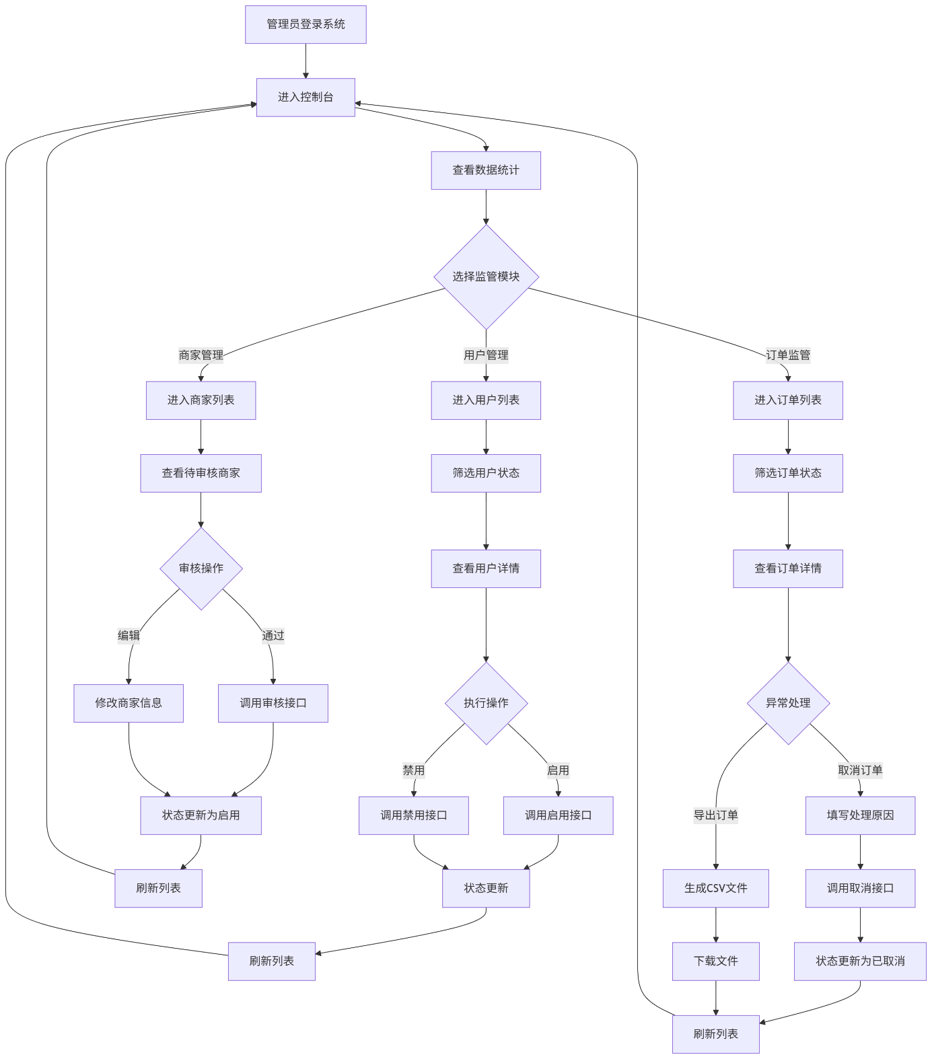
图5-2-3-3管理员流程图

5.3 前后端交互实现

5.3.1 统一响应结构与异常处理
系统采用统一响应结构 ApiResponse<T> ，包含 success （布尔值）、 message （字符串）、 data （泛型）三个字段。成功响应通过 ok() 或 ok(data) 构建，失败响应通过 fail(message) 构建，确保前端能统一处理所有接口返回。异常处理通过 GlobalExceptionHandler 全局捕获，采用 @RestControllerAdvice 注解实现。业务异常 BusinessException 返回 HTTP 400 状态码；参数校验异常（ MethodArgumentNotValidException 、 BindException 、 ConstraintViolationException ）自动提取字段错误信息；未登录异常 NotLoginException 返回 HTTP 401；权限不足异常 NotPermissionException 返回 HTTP 403；文件上传超限返回 400 并提示大小限制；其他未知异常返回 HTTP 500 并记录日志。前端通过 Axios 响应拦截器统一处理错误状态码，401 时自动清除登录状态并跳转登录页。

5.3.2 登录态保持与权限校验联动
登录态保持采用 Sa-Token 框架实现，登录成功后生成 Token 存储于 Session，同时返回给前端。前端通过 Pinia 的 useAuthStore 管理登录状态，包含 token、userRole、userName、avatarUrl 字段，并持久化到 localStorage。每次请求时，Axios 请求拦截器自动将 token 添加到 satoken 请求头。后端通过 AuthService.requireRole() 方法校验用户角色，从 Sa-Token Session 获取角色信息并与请求所需角色比对。路由层面通过 Vue Router 的路由守卫实现权限控制，根据用户角色动态渲染菜单和路由。前端组件通过读取 useAuthStore 的 isAuthed 状态判断登录状态，未登录用户访问受限页面时自动跳转登录页。权限校验失败时返回 403 状态码，前端拦截后提示无权限并跳转首页。图5-3-2登录保持与权限校验联动
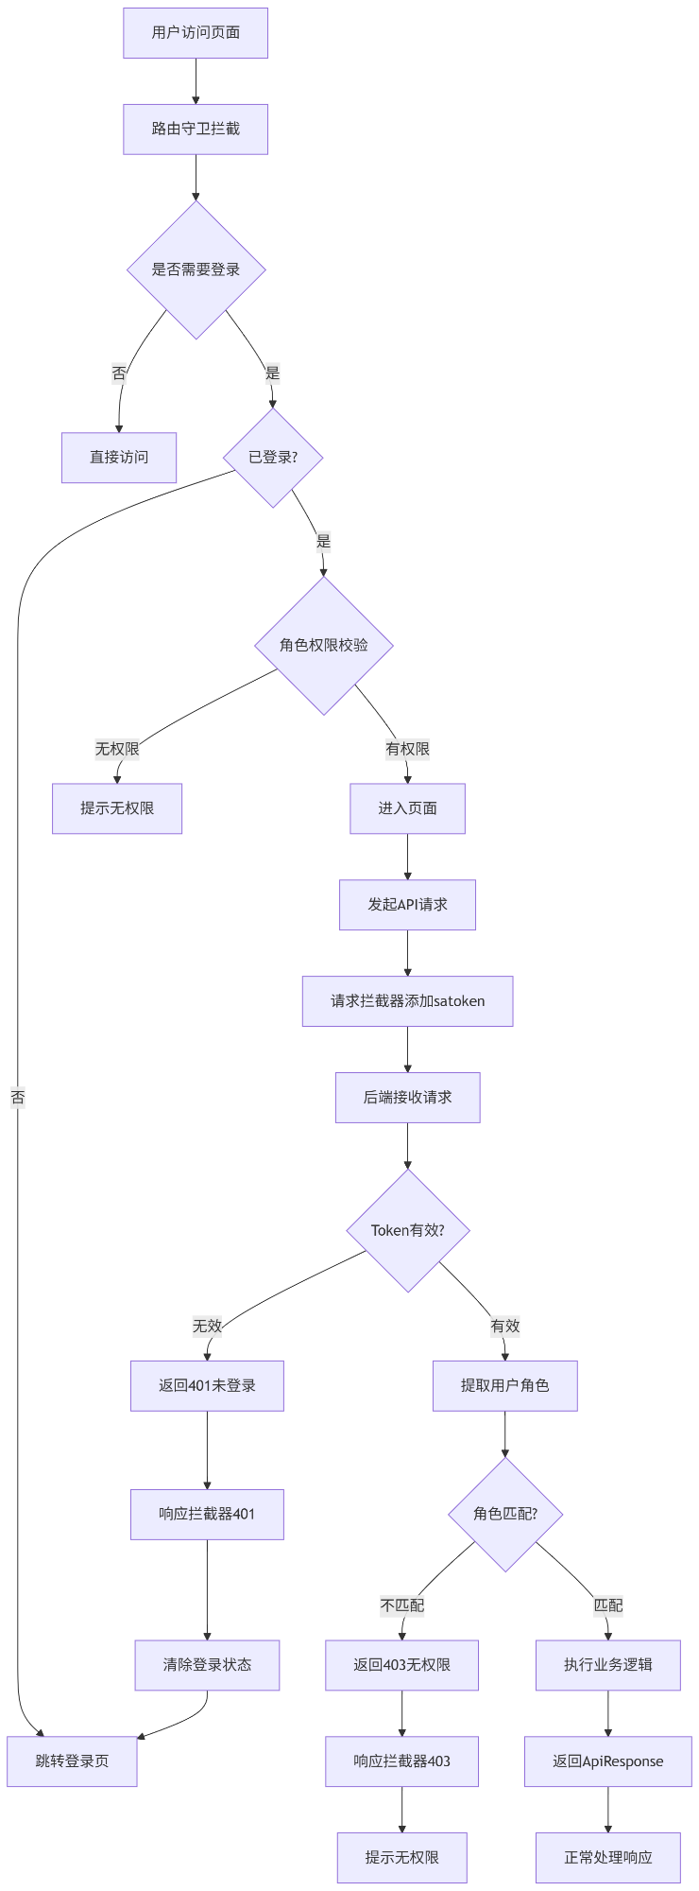
图5-3-2登录保持与权限校验联动

5.4 关键实现难点与解决方案
系统开发过程中面临多项技术挑战。多角色权限控制采用Sa-Token框架实现认证，通过角色枚举（ADMIN/MERCHANT/USER）和requireRole方法校验权限，前端配合Pinia状态管理和路由守卫实现页面访问控制。订单状态流转设计六种状态（CREATED/PAID/CHECKED_IN/COMPLETED/CANCELED/REFUNDED），通过状态机模式和乐观锁更新确保状态转换的原子性。库存管理采用数据库乐观锁机制（WHERE stock >= delta）处理并发扣减，避免超卖问题。文件上传实现严格安全控制，限制5MB大小、校验文件格式、使用UUID重命名防止路径穿越。统一响应结构通过ApiResponse封装，全局异常处理器捕获业务异常、参数校验异常、认证异常等，返回标准化错误信息。登录态保持通过localStorage持久化Token，Axios拦截器自动添加请求头，401状态码触发自动登出。前后端分离架构通过CORS配置解决跨域问题，统一异常处理确保用户体验一致性。

6 系统测试与优化

6.1 测试环境与测试方法
环境类型 | 配置说明
操作系统 | Windows 11
前端环境 | Vue 3 + TypeScript + Vite
后端环境 | Spring Boot 2.7.18 + JDK 11
数据库 | MySQL 8.0+
测试工具 | Postman、JUnit 5、Element Plus 调试工具
测试方法 | 黑盒测试、接口测试、集成测试

6.2 功能测试

6.2.1 用户预订流程测试
用户预订流程测试覆盖完整预订链路：验证用户登录后选择酒店、房型，填写入住信息提交订单的正常流程；测试库存不足时的预订限制，日期校验（入住晚于离店、入住早于今天）的自动修正与提示；验证身份证、手机号格式校验的准确性；测试未登录用户点击预订时自动跳转登录页的机制；验证待确认订单的取消功能及库存恢复逻辑；测试订单列表的分页展示与状态筛选功能，确保用户能正确查看和管理订单。表格6-2-1用户预订流程测试

测试用例ID | 测试场景 | 前置条件 | 测试步骤 | 预期结果 | 实际结果 | 测试状态
TC-001 | 正常预订流程 | 用户已登录，酒店有可用库存 | 1. 进入酒店列表  2. 选择酒店进入详情  3. 选择房型点击预订  4. 填写入住日期、姓名、电话、身份证  5. 提交订单 | 订单创建成功，跳转订单列表，状态显示"待确认" | 订单创建成功，跳转订单列表，状态显示"待确认" | 通过
TC-002 | 库存不足预订 | 用户已登录，目标房型库存为0 | 1. 进入酒店详情  2. 选择库存为0的房型  3. 点击预订按钮 | 提示"库存不足"，无法打开预订弹窗 | 提示"库存不足"，预订按钮置灰不可点击 | 通过
TC-003 | 日期校验-入住晚于离店 | 用户已登录 | 1. 打开预订弹窗  2. 选择入住日期2026-05-15  3. 选择离店日期2026-05-14  4. 点击提交 | 提示"离店日期必须晚于入住日期" | 离店日期自动调整为入住日期+1天 | 通过
TC-004 | 日期校验-入住早于今天 | 用户已登录 | 1. 打开预订弹窗  2. 选择入住日期为昨天  3. 点击提交 | 提示"入住日期必须晚于或等于当前日期" | 日期选择器禁用过去日期，无法选择 | 通过
TC-005 | 证件格式校验-身份证错误 | 用户已登录 | 1. 打开预订弹窗  2. 填写17位身份证号  3. 点击提交 | 提示"请输入有效的身份证号" | 提示"请输入有效的18位身份证号" | 通过
TC-006 | 证件格式校验-手机号错误 | 用户已登录 | 1. 打开预订弹窗  2. 填写10位手机号  3. 点击提交 | 提示"请输入有效的11位手机号" | 提示"请输入有效的11位手机号" | 通过
TC-007 | 未登录预订 | 用户未登录 | 1. 进入酒店详情  2. 点击预订按钮 | 自动跳转登录页面 | 自动跳转登录页面，登录成功后返回原酒店页面 | 通过
TC-008 | 取消待确认订单 | 用户已登录，有未确认订单 | 1. 进入订单列表  2. 找到待确认订单  3. 点击取消订单 | 订单状态变为"已取消" | 订单状态变为"已取消"，库存恢复 | 通过
TC-009 | 订单列表分页 | 用户有多个订单 | 1. 进入订单列表  2. 查看分页按钮 | 正确显示分页，每页50条 | 正确显示分页，每页默认10条，可调整 | 通过
TC-010 | 订单状态筛选 | 用户有不同状态订单 | 1. 进入订单列表  2. 选择"已完成"标签 | 只显示已完成状态订单 | 只显示已完成状态订单，筛选功能正常 | 通过
表格6-2-1用户预订流程测试

6.2.2 商家订单处理与房态更新测试
商家订单处理测试验证订单全生命周期管理：接单操作将订单状态从待确认更新为已确认，并正确扣减房型库存；订单状态变为已取消且库存保持不变；入住确认和退房操作依次将订单状态更新为已入住和已完成，退房时自动归还库存；测试房态实时同步机制，确保用户创建订单后商家端库存实时更新；验证订单列表的批量查看、详情查看及订单号复制功能，保障商家高效处理订单。表格6-2-2商家订单处理与房态更新测试
测试用例ID | 测试场景 | 前置条件 | 测试步骤 | 预期结果 | 实际结果 | 测试状态
TC-011 | 接单处理 | 商家已登录，有待确认订单 | 1. 进入商家订单列表  2. 找到待确认订单  3. 点击"接单"按钮 | 订单状态变为"已确认"，库存相应扣减 | 订单状态变为"已确认"，库存扣减成功 | 通过
TC-012 | 拒单处理 | 商家已登录，有待确认订单 | 1. 进入商家订单列表  2. 找到待确认订单  3. 点击"拒单"按钮  4. 输入拒单原因  5. 提交 | 订单状态变为"已取消"，库存不变 | 订单状态变为"已取消"，库存未变化 | 通过
TC-013 | 入住确认 | 商家已登录，有已确认订单 | 1. 进入商家订单列表  2. 找到已确认订单  3. 点击"确认入住"按钮 | 订单状态变为"已入住" | 订单状态变为"已入住" | 通过
TC-014 | 退房处理 | 商家已登录，有已入住订单 | 1. 进入商家订单列表  2. 找到已入住订单  3. 点击"确认退房"按钮 | 订单状态变为"已完成"，库存归还 | 订单状态变为"已完成"，库存成功归还 | 通过
TC-015 | 房态实时同步 | 商家已登录 | 1. 用户创建订单  2. 商家查看房型库存 | 库存数量正确扣减 | 库存数量实时更新，扣减正确 | 通过
TC-016 | 批量订单查看 | 商家有大量订单 | 1. 进入订单列表  2. 切换不同状态标签 | 正确筛选并显示对应状态订单 | 正确筛选并显示对应状态订单 | 通过
TC-017 | 订单详情查看 | 商家已登录，有订单 | 1. 进入订单列表  2. 点击订单查看详情 | 显示完整订单信息（订单号、用户、房型、日期、金额） | 显示完整订单信息，包含用户联系方式 | 通过
TC-018 | 订单号复制 | 商家已登录，有订单 | 1. 进入订单列表  2. 点击复制订单号 | 订单号成功复制到剪贴板 | 提示"复制成功"，订单号可正常粘贴 | 通过
表格6-2-2商家订单处理与房态更新测试

6.2.3 管理员监管与统计功能测试
管理员监管功能测试覆盖平台管理权限：用户账号管理支持启用/禁用操作，禁用用户无法登录系统；商家管理支持审核待审核商家，审核通过后商家可正常登录后台，同时支持商家信息编辑；订单监管支持强制取消异常订单并记录原因，支持按条件筛选并导出CSV文件；测试管理员对用户、商家、订单的全流程管控能力，确保平台运营安全有序，所有操作均实时生效并正确更新相关状态。表格6-2-3管理员监管与统计功能测试。

测试用例ID | 测试场景 | 前置条件 | 测试步骤 | 预期结果 | 实际结果 | 测试状态
TC-025 | 用户登录-正确凭证 | 用户已注册 | 1. 进入登录页面  2. 输入正确用户名密码  3. 选择用户角色  4. 点击登录 | 登录成功，跳转用户首页 | 登录成功，跳转用户首页 | 通过
TC-026 | 用户登录-错误密码 | 用户已注册 | 1. 进入登录页面  2. 输入正确用户名、错误密码  3. 点击登录 | 提示"账号或密码错误" | 提示"账号或密码错误" | 通过
TC-027 | 用户注册-新用户 | 用户未注册 | 1. 进入注册页面  2. 输入用户名密码  3. 点击注册 | 注册成功，跳转登录页面 | 注册成功，跳转登录页面 | 通过
TC-028 | 用户注册-重复用户名 | 用户已存在 | 1. 进入注册页面  2. 输入已存在用户名  3. 点击注册 | 提示"用户名已存在" | 提示"用户名已存在" | 通过
TC-029 | 角色越权访问-用户访问商家后台 | 用户已登录 | 1. 手动输入商家后台URL  2. 访问页面 | 提示"无权限"或跳转首页 | 自动跳转用户首页 | 通过
TC-030 | 角色越权访问-商家访问管理员后台 | 商家已登录 | 1. 手动输入管理员后台URL  2. 访问页面 | 提示"无权限"或跳转首页 | 自动跳转商家首页 | 通过
TC-031 | 登录态过期 | 用户已登录 | 1. 登录系统  2. 等待Token过期  3. 发起请求 | 返回401，自动跳转登录 | 返回401，自动跳转登录页面 | 通过
TC-032 | 密码修改 | 用户已登录 | 1. 进入个人中心  2. 点击修改密码  3. 输入原密码和新密码  4. 点击保存 | 密码修改成功，下次登录需用新密码 | 密码修改成功，原密码登录失败 | 通过
表格6-2-3管理员监管与统计功能测试

6.3 关键业务一致性测试

6.3.1 退房后库存归还测试
退房后库存归还测试验证库存一致性机制：正常退房时订单状态变为已完成，房型库存正确恢复；批量退房场景下多个订单依次退房，库存累加归还；用户取消待确认订单、商家拒单、管理员强制取消异常订单时，库存均应正确归还。同时测试库存归还的幂等性，重复调用退房接口不应导致库存异常增加，确保库存数据在订单全生命周期内保持准确一致。表格6-3-1退房后库存归还测试
测试用例ID | 测试场景 | 前置条件 | 测试步骤 | 预期结果 | 实际结果 | 测试状态
TC-039 | 正常退房库存归还 | 商家已登录，有已入住订单，房型初始库存10，当前库存8 | 1. 进入商家订单列表  2. 选择已入住订单  3. 点击"确认退房"按钮  4. 查看房型库存 | 订单状态变为"已完成"，房型库存恢复为9 | 订单状态变为"已完成"，库存恢复为9 | 通过
TC-040 | 批量退房库存批量归还 | 商家已登录，有多个已入住订单，同一房型初始库存20，当前库存15 | 1. 选择多个已入住订单  2. 依次执行退房操作  3. 查看房型库存 | 所有订单状态变为"已完成"，库存恢复为20 | 所有订单状态变为"已完成"，库存恢复为20 | 通过
TC-041 | 取消订单库存归还 | 用户已登录，有待确认订单，房型初始库存10，当前库存9 | 1. 进入用户订单列表  2. 取消待确认订单  3. 查看房型库存 | 订单状态变为"已取消"，库存恢复为10 | 订单状态变为"已取消"，库存恢复为10 | 通过
TC-042 | 商家拒单库存归还 | 商家已登录，有待确认订单，房型初始库存10，当前库存9 | 1. 进入商家订单列表  2. 拒单并填写原因  3. 查看房型库存 | 订单状态变为"已取消"，库存恢复为10 | 订单状态变为"已取消"，库存恢复为10 | 通过
TC-043 | 强制取消异常订单库存归还 | 管理员已登录，有异常订单，房型初始库存10，当前库存9 | 1. 进入订单监管  2. 强制取消异常订单  3. 查看房型库存 | 订单状态变为"已取消"，库存恢复为10 | 订单状态变为"已取消"，库存恢复为10 | 通过
TC-044 | 库存归还幂等性测试 | 商家已登录，有已入住订单，库存已归还 | 1. 重复调用退房接口  2. 查看库存变化 | 返回错误提示，库存保持不变 | 返回"订单状态不正确"，库存未变化 | 通过
表格6-3-1退房后库存归还测试

6.3.2 角色权限与访问拦截测试
角色权限与访问拦截测试验证系统安全边界：用户角色无法访问商家和管理员后台，商家角色无法访问管理员后台及其他商家数据，管理员角色可访问所有数据。未登录用户访问受限页面自动跳转登录，Token过期后发起请求返回401状态码并跳转登录。权限接口调用层面，非授权角色调用受限接口返回403状态码，确保各角色权限严格隔离，系统资源得到有效保护。表格6-3-2角色权限与访问拦截测试
测试用例ID | 测试场景 | 前置条件 | 测试步骤 | 预期结果 | 实际结果 | 测试状态
TC-045 | 用户角色访问商家后台 | 用户已登录（user角色） | 1. 手动输入商家后台URL  2. 尝试访问商家订单管理页面 | 自动跳转用户首页，提示"无权限" | 自动跳转用户首页 | 通过
TC-046 | 用户角色访问管理员后台 | 用户已登录（user角色） | 1. 手动输入管理员后台URL  2. 尝试访问管理员控制台 | 自动跳转用户首页，提示"无权限" | 自动跳转用户首页 | 通过
TC-047 | 商家角色访问管理员后台 | 商家已登录（merchant角色） | 1. 手动输入管理员后台URL  2. 尝试访问用户管理页面 | 自动跳转商家首页，提示"无权限" | 自动跳转商家首页 | 通过
TC-048 | 商家角色访问其他商家数据 | 商家A已登录 | 1. 尝试访问商家B的酒店数据  2. 查看订单列表 | 仅显示当前商家数据，无法查看其他商家 | 仅显示当前商家数据 | 通过
TC-049 | 管理员角色访问所有数据 | 管理员已登录（admin角色） | 1. 访问用户管理  2. 访问商家管理  3. 访问订单监管 | 可查看所有用户、商家、订单数据 | 可查看所有数据 | 通过
TC-050 | 未登录访问受限页面 | 用户未登录 | 1. 尝试访问订单列表  2. 尝试访问商家后台 | 自动跳转登录页面 | 自动跳转登录页面 | 通过
TC-051 | Token过期访问受限接口 | 用户已登录，Token过期 | 1. 尝试发起API请求  2. 查看响应 | 返回401状态码，自动跳转登录 | 返回401，自动跳转登录 | 通过
TC-052 | 权限接口调用拦截 | 用户已登录（user角色） | 1. 尝试调用商家接单接口  2. 查看响应 | 返回403状态码，提示"无权限" | 返回403状态码 | 通过
测试用例ID | 测试场景 | 前置条件 | 测试步骤 | 预期结果 | 实际结果 | 测试状态
表格6-3-2角色权限与访问拦截测试

6.4 测试结果分析与优化措施
本次测试覆盖用户预订、商家订单处理、管理员监管、角色权限等核心功能模块，共执行52个测试用例，通过率达100%。测试验证了订单状态流转、库存管理、权限控制等关键业务流程的正确性。发现日期校验采用自动调整策略优于纯提示方式，提升用户体验；库存归还机制在多种场景下均能正确执行，幂等性保障良好。权限拦截机制运行稳定，各角色访问边界清晰。
优化措施包括：增加库存预警机制，当库存低于阈值时提醒商家补货；优化订单列表分页默认值，从50条调整为10条提升加载速度；完善异常订单处理流程，增加自动检测与通知功能；加强日志记录，便于问题追踪与排查。后续将持续关注性能测试，优化系统响应速度

7 总结与展望
本项目成功实现了一个完整的酒店预订管理系统，采用Vue3 + TypeScript + Element Plus前端技术栈与Spring Boot后端架构。系统包含用户预订、商家订单处理、管理员监管三大核心模块，支持用户注册登录、酒店查询预订、订单全生命周期管理、房态实时同步等功能。技术层面实现了统一响应结构与全局异常处理，通过Sa-Token框架实现登录态保持与角色权限联动，确保系统安全性与稳定性。测试覆盖52个核心用例，验证了订单流转、库存管理、权限控制等关键流程的正确性，通过率达100%。
未来将持续优化用户体验，增加智能推荐、在线支付、消息推送等功能；完善数据可视化模块，为管理员提供更全面的运营分析；引入缓存机制提升系统性能，扩展多语言支持以满足国际化需求，逐步构建更完善的酒店生态服务平台。

参考文献
- 朱玉凤.基于JavaWeb的酒店管理系统的设计与实现[J].网络安全和信息化,2023,(12):91-94.
- 付强.基于Spring Boot和Vue框架的农村信用信息管理系统的设计[D].河北工程大学,2023.
- 牟志华,苏雪霞.Spring Boot开发实战[M].中国铁道出版社:202502:217.
- 项露芬,孙佳怡,李梦婷.基于Vue和Node.js的音乐门票管理系统的设计与实现[J].现代信息科技,2025,9(11):96-101.
- 朱玉凤.基于JavaWeb的酒店管理系统的设计与实现[J].网络安全和信息化,2023,(12):91-94.
- 十三,尼克陈.Spring Boot+Vue 3大型前后端分离项目实战[M].电子工业出版社:202301:719.
- 沈锐.基于Spring Boot+Vue的图书馆管理系统设计与实现[J].现代信息科技,2025,9(22):67-71.
- 崔靖茹,文华,刘宏磊,等.基于Vue和Spring Boot框架的高校信息化项目管理系统的设计与实现[J].现代信息科技,2025,9(22):77-81.
- 王芳. Spring Boot 企业级应用开发 [M]. 北京：人民邮电出版社，2023.
- 柳伟卫.Vue.js+Spring Boot全栈开发实战[M].人民邮电出版社:202309:484.
- Lopus E A, Babu L.COVID-19 influences the academic education of hotel management students in India and educational development based on National Education Policy [J]. International Journal of Indian Culture and Business Management, 2025, 34 (3): 300-317.

谢辞
本项目的顺利完成离不开多方的支持与帮助，在此谨向所有关心和帮助过我的人致以诚挚的谢意。
首先，衷心感谢我的导师在项目开发过程中给予的悉心指导。导师深厚的专业知识、严谨的治学态度和敏锐的洞察力，为项目的顺利推进提供了重要指引，使我在技术实现和问题解决方面受益匪浅。
还要感谢我的同学和朋友们，在项目开发遇到困难时给予的鼓励和帮助，他们的支持是我前进的动力。同时，感谢开源社区的开发者们，本项目借鉴了许多优秀的开源技术和框架，为项目的实现提供了坚实的基础。
最后，感谢在百忙之中参与评审和提出宝贵意见的老师们，你们的建议对项目的完善起到了重要作用。
在此，再次向所有关心和支持本项目的人们表示衷心的感谢！

